TRABAJO PRÁCTICO
Torno paralelo Femar Turn Master TM300
Manual de mantenimiento, cambio de partes y repuestos
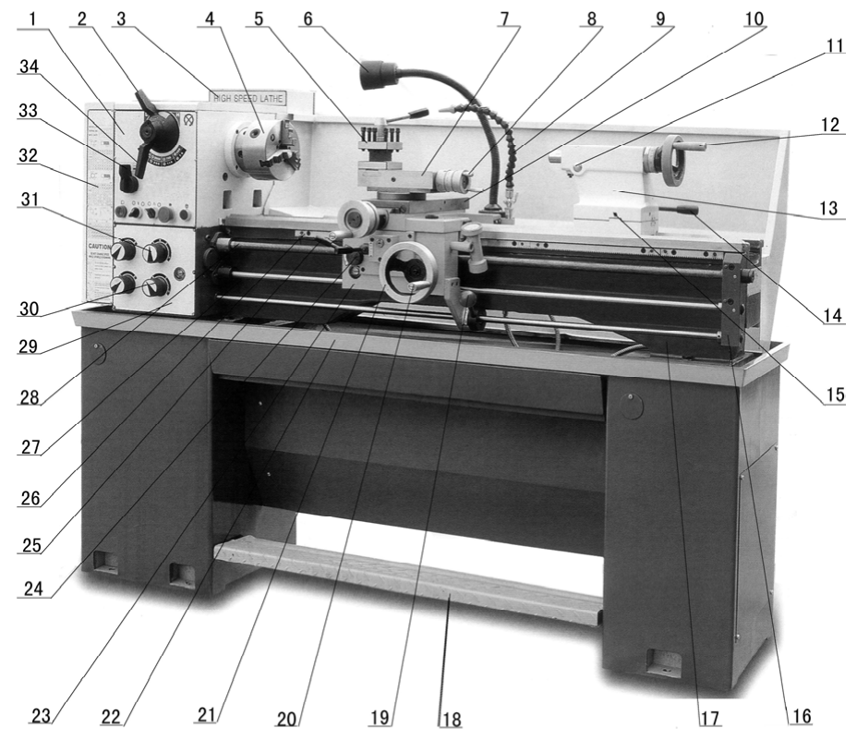
Dato | Detalle
Unidad del taller | Femar Turn Master TM300 · S/N 831930 · fabricación 08/2008
Plataforma de fábrica | C0632A / CQ6230A — clones: Hafco AL-340, Grizzly G4003, Axminster CQ6230A-2, Lüsqtoff TBL-330
Máquina de referencia histórica | PBR TM300 (Ø610 × 4000 mm, Italia)
Fuentes | Manual de fábrica AL340 / C0632A (inglés, traducido) · Manual de repuestos Femar · TP original
Relevamiento de precios | Mercado Libre Argentina, tiendas y distribuidores · 12/11/2026
Área | Electromecánica: Máquinas Herramienta · Mantenimiento Industrial · Instalaciones Eléctricas
Alumno/a · Curso

Contenido
1. Identificación y equivalencias
2. Historia
3. Partes y movimientos
4. Normas de seguridad
5. Instalación y puesta en marcha
6. Lubricación
7. Avances y roscado
8. Circuito eléctrico
9. Ajustes y puesta a punto
10. Cambio de partes
11. Diagnóstico de fallas
12. Plan de mantenimiento
13. Repuestos y compras
14. Conclusiones
Anexo A. Despiece traducido: A.1 Bancada y transmisión, A.2 Cabezal, A.3 Caja Norton y lira, A.4 Delantal, A.5 Carros, A.6 Contrapunto, A.7 Lunetas, A.8 Refrigeración
Anexo B. Fuentes
Cómo usar este manual
• Para mantenimiento de rutina: cap. 6 (lubricación) y cap. 12 (planilla).
• Si algo falla: cap. 11 (diagnóstico) → cap. 4 (seguridad y LOTO) → cap. 10 (cambio de partes) → cap. 9 (ajustes).
• Para comprar un repuesto: buscar el ítem en el Anexo A, tomar el código o la medida comercial y seguir el cap. 13.
Las notas equivalentes, con mapas y dibujos editables, están en el vault de Obsidian (carpeta "Torno TM300").

1. Identificación y equivalencias
En una línea
El Femar Turn Master TM300 (S/N 831930, 08/2008) es un torno chino de la plataforma C0632A / CQ6230A, la misma que venden con otros nombres Hafco (AL-340), Grizzly (G4003), Axminster, Warco y, hoy en Argentina, Lüsqtoff TBL-330. Por eso sus repuestos y su manual son intercambiables.

Ficha de la unidad del taller
Dato | Valor
Marca / modelo local | Femar Turn Master TM300
Número de serie | 831930
Fabricación | agosto de 2008
Importador histórico | Femar Máquinas & Herramientas S.R.L. (Lanús Oeste / Ezeiza, Bs. As.)
Plataforma de fábrica | C0632A (volteo 330) — hermana C0636A (volteo 358)
Manual de referencia | "AL340 series lathe after 12-2011 (with new type 4 knob feed box)", modelos C0632A, C0636A, C0636C

Verificar en la máquina
La placa dice 2008 y el manual de referencia es de la serie posterior a 12/2011. El despiece es el mismo en lo esencial (caja Norton de 4 perillas), pero antes de pedir una pieza compará la pieza vieja con la lámina y medí: paso del tornillo patrón (3 mm u 8 hilos/pulgada), altura de centros y ancho de bancada.

Máquinas equivalentes (clones 1:1)
Marca | Modelo | País
Femar | Turn Master TM300 | Argentina (importador)
Lüsqtoff / PPi Máquinas | TBL-330 (1000 mm) | Argentina (venta actual)
Hare & Forbes – Hafco Metalmaster | AL-340 (código L179) | Australia
Grizzly Industrial | G4003 / G4003G | EE. UU.
Axminster | CQ6230A-2 / 910 | Reino Unido
Warco | GH1236 | Reino Unido
Fábricas chinas | CQ6230A, C0632A, C0636A | China

La pista más útil
El Lüsqtoff TBL-330 que vende hoy PPi Máquinas (Castelar) tiene exactamente los mismos datos que el C0632A: 1,5 kW, pasaje 38 mm, 70-2000 rpm, escote 476 mm, cono MT5 en el husillo, MT3 en el contrapunto, roscas métricas 0,4-7 mm. Es el "hermano" local con red de venta activa. Ver cap. 13.

Especificaciones técnicas (manual, traducido)
Los tornos de esta serie sirven para mecanizado general, matricería y talleres de reparación: ejes, husillos, bujes y discos de tamaño chico y mediano. Cortan roscas en pulgadas, métricas, diametral pitch y módulo.
Especificación | C0632A | C0636A
Volteo sobre bancada | 330 mm | 358 mm
Volteo sobre carro | 198 mm | 223 mm
Volteo en el escote | 476 mm | 502 mm
Altura de centros | 166 mm | 179 mm
Distancia entre puntas | 750 / 1000 mm | 750 / 1000 mm
Ancho de bancada | 187 mm | 187 mm
Altura de bancada | 290 mm | 290 mm
Potencia del motor | 1,5 kW | 1,5 kW
Tensión | 220 V o 380 V | 220 V o 380 V
Pasaje del husillo | 38 mm | 38 mm
Nariz del husillo | Camlock D1-4 | Camlock D1-4
Velocidades del husillo | 70-2000 rpm | 70-2000 rpm
Cono del husillo | Morse N.° 5 | Morse N.° 5
Recorrido del carro transversal | 160 mm | 160 mm
Recorrido del charriot | 95 mm | 95 mm
Diámetro del tornillo patrón | 22 mm | 22 mm
Diámetro de la barra de avances | 19 mm | 19 mm
Sección máx. de cuchilla | 16 × 16 mm | 16 × 16 mm
Roscas en pulgadas | 4-56 hilos/pulg. | 4-56 hilos/pulg.
Roscas métricas | 0,4-7 mm | 0,4-7 mm
Avance longitudinal | 0,052-1,392 mm/rev | 0,052-1,392 mm/rev
Avance transversal | 0,014-0,380 mm/rev | 0,014-0,380 mm/rev
Caña del contrapunto | Ø32 mm, MT3 | Ø32 mm, MT3
Peso neto / bruto (750 mm) | 460 / 555 kg | 470 / 565 kg
Peso neto / bruto (1000 mm) | 495 / 585 kg | 505 / 595 kg
Embalaje (750 / 1000 mm) | 168×76×78 / 193×76×78 cm | ídem
Embalaje con patas | 168×76×152 / 193×76×152 cm | ídem

Diferencias con el manual Femar
El manual Femar indica una altura de centros de 150-155 mm para el TM300 "neto" y un rango de 65-1810 rpm en algunas unidades. El manual de fábrica dice 166 mm y 70-2000 rpm. Medir la máquina real antes de comprar lunetas, contrapuntos o torres usadas.

Motor y transmisión
- Motor trifásico o monofásico IEC carcasa 90S, 4 polos (~1420 rpm), 1,5 kW (2 HP).
- Dos correas en V perfil A, A-813 (A32).
- Cabezal engranado de 8 velocidades (selector alta/baja × selector de 4 posiciones).

2. Historia de la máquina herramienta y del fabricante

La máquina herramienta
Las máquinas herramienta son equipos fijos que dan forma a piezas sólidas, sobre todo metálicas, arrancando viruta o por deformación plástica. Las más comunes son el torno, la fresadora, la limadora, la agujereadora de columna, la rectificadora y la mandrinadora.
El torno es considerado la máquina madre de la industria. Sus orígenes se remontan a cerca del año 800 a. C. en Egipto y Grecia: tornos de cuerda o pedal para madera, hueso y metales blandos.
Durante la Revolución Industrial (siglos XVIII y XIX), Henry Maudslay y Joseph Whitworth lo convirtieron en una máquina de precisión:
Avance | Qué cambió
Bancada de fundición de hierro | Reemplazó a la madera; la fundición gris amortigua las vibraciones.
Tornillo patrón y carro guiado | Avance automático y roscas métricas y Whitworth repetibles.
Motor propio y caja Norton | En el siglo XX el motor eléctrico individual y las cajas de engranajes en aceite dieron muchas velocidades y avances.

Hoy los tornos CNC dominan la producción en serie, pero el torno paralelo convencional sigue siendo clave en mantenimiento industrial, piezas únicas y escuelas técnicas.

PBR y la serie "TM"
P.B.R. (Perico Baroni Raimondi) fue una firma italiana de Lombardía conocida por tornos paralelos pesados, copiadores y mandrinadoras. En las décadas de 1970 y 1980 vendió la serie TM (TM-230, TM-250P, TM-300S, TM-300 y TM-350P), con bancadas de escote amplio, cabezales templados por inducción y embragues electromagnéticos.
Según el TP, en 2010 ex técnicos de PBR fundaron P.B.R. Engineering S.r.l., que hoy ofrece repuestos originales, planos, servicio técnico y reconstrucción (retrofitting) de tornos PBR.
No confundir los dos "TM300"
El PBR TM300 es un torno italiano pesado (volteo 610 mm, 4 m entre puntas, 5 t). El Femar Turn Master TM300 del taller es un torno chino liviano (volteo 330 mm, ~500 kg) de la plataforma C0632A. Solo comparten el nombre "TM300": los repuestos no son intercambiables. La comparación se deja como referencia histórica.

Comparación PBR TM300 vs. Femar TM300
Parámetro | PBR TM300 (Italia) | Femar TM300 (S/N 831930)
Fabricante / origen | PBR, Italia | Femar M.H. / China (serie CQ6230A)
Volteo sobre bancada | 610 mm | 300-330 mm
Volteo sobre carro | 530 mm | 180-198 mm
Volteo en el escote | 900 mm | 450-476 mm
Distancia entre puntas | 4000 mm | 750 / 914 / 1000 mm
Pasaje de barra | 60 mm | 38 mm (MT5, Camlock D1-4)
Motor principal | 10 HP (7,46 kW) | 2 HP (1,5 kW, IEC 90S-4)
Velocidades | 22-1000 rpm (22 escalones) | 70-2000 rpm (8 escalones)
Peso aproximado | 5000 kg | 460-650 kg

3. Partes principales y movimientos
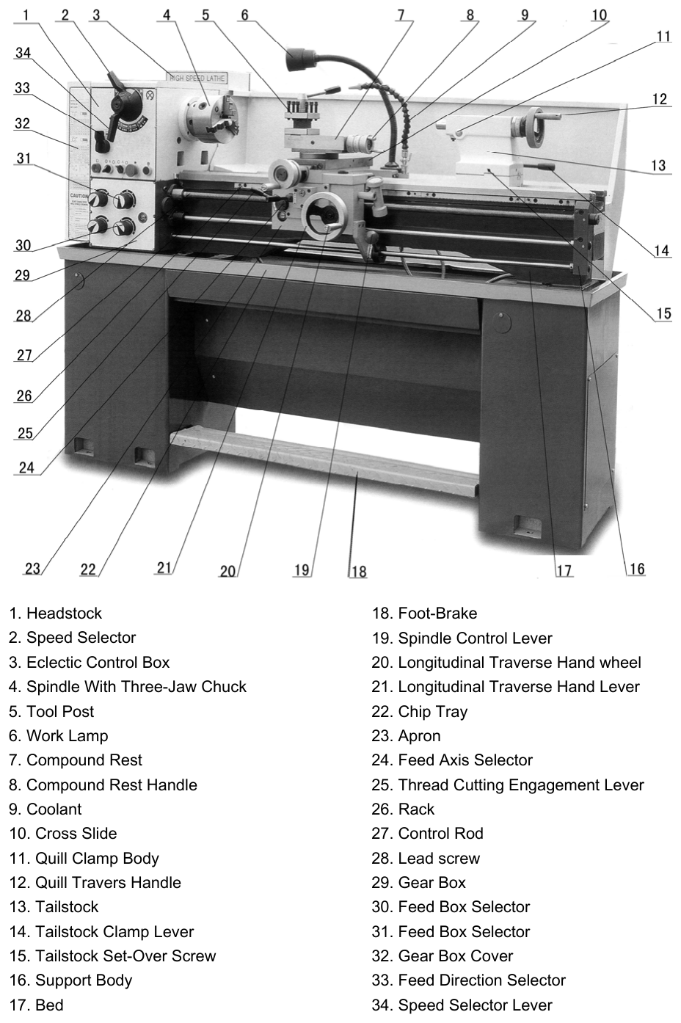
Figura del manual (cap. 3): ubicación de los mandos y conjuntos. La numeración corresponde a la tabla.

Referencias de la figura (traducidas)
N.° | Parte | N.° | Parte
1 | Cabezal | 18 | Freno de pie
2 | Selector de velocidad (alta/baja) | 19 | Palanca de marcha del husillo (adelante/atrás)
3 | Caja de mandos eléctricos | 20 | Volante de desplazamiento longitudinal
4 | Husillo con plato de 3 mordazas | 21 | Manija de desplazamiento longitudinal
5 | Torre portaherramientas | 22 | Bandeja de virutas
6 | Lámpara de trabajo | 23 | Delantal
7 | Charriot (carro superior) | 24 | Selector de eje de avance (longitudinal / transversal)
8 | Manija del charriot | 25 | Palanca de la media tuerca (roscado)
9 | Refrigerante | 26 | Cremallera
10 | Carro transversal | 27 | Barra de mando (marcha/parada)
11 | Traba de la caña | 28 | Tornillo patrón
12 | Volante de la caña | 29 | Caja Norton
13 | Contrapunto | 30 | Perilla de la caja de avances
14 | Palanca de traba del contrapunto | 31 | Perilla de la caja de avances
15 | Tornillo de desplazamiento lateral del contrapunto | 32 | Tapa de la caja de engranajes (lira)
16 | Pie (gabinete) derecho | 33 | Selector de sentido de avance
17 | Bancada | 34 | Palanca selectora de velocidad (4 posiciones)

Conjuntos y dónde está su despiece
Conjunto | Qué hace | Nota de despiece
Bancada y gabinete | Base rígida, guías prismáticas, motor, correas | Anexo A.1 (Bancada y transmisión)
Cabezal | Caja de velocidades y husillo principal | Anexo A.2 (Cabezal)
Lira + caja Norton | Relación entre husillo y tornillo patrón / barra de avances | Anexo A.3 (Caja Norton y lira)
Delantal | Avance automático y media tuerca | Anexo A.4 (Delantal)
Carros | Movimientos de la herramienta | Anexo A.5 (Carros)
Contrapunto | Apoyo de piezas largas, agujereado | Anexo A.6 (Contrapunto)
Lunetas | Apoyo de piezas largas y finas | Anexo A.7 (Lunetas)
Refrigeración | Taladrina sobre el corte | Anexo A.8 (Refrigeración)

Movimientos del torno
Movimiento | Eje | Quién lo hace | Para qué
Principal de corte (rotación N) | — | Motor → correas → cabezal → husillo y plato | Fija las rpm de torneado
Avance longitudinal | Z | Carro principal (a mano, con barra de avances o con tornillo patrón) | Cilindrar y roscar a lo largo de la pieza
Avance transversal | X | Carro transversal | Profundidad de pasada y refrentado
Charriot orientable | ángulo | Carro superior girado en grados | Conos cortos y chaflanes

Cadena cinemática
Motor 1,5 kW → 2 correas A32 → eje de entrada del cabezal → 8 velocidades → husillo. Del husillo sale el tren a la lira (a, 120T/127T, b) → caja Norton (4 perillas) → barra de avances (cilindrado automático vía sinfín-corona del delantal) o tornillo patrón (roscado vía media tuerca).

4. Normas de seguridad
Antes de cualquier mantenimiento
1. Parar el husillo y esperar a que se detenga solo.
2. Cortar el seccionador general (Q0 / QM1).
3. Aplicar bloqueo y etiquetado (LOTO): candado y tarjeta con nombre.
4. Verificar ausencia de tensión con multímetro.
5. Recién entonces abrir tapas o el tablero.

Prefacio del manual (traducido)
Para usar la máquina bien y alargar su vida, todos los operadores deben leer este manual antes de empezar. Muchos operadores creen que con su experiencia alcanza y saltean puntos importantes; según el fabricante, muchas averías vienen de no seguir el manual. La garantía de un año cubre defectos de material o funcionamiento, pero no daños por mal uso.
Además de lo que dice cada capítulo, el fabricante pide:
1. No instalar la máquina al sol directo ni cerca de fuentes de calor: afectan la precisión.
2. Usar solo el aceite recomendado (ver cap. 6).
3. Limpiar la máquina al terminar cada jornada; conviene taparla para evitar el polvo.
4. Sacar virutas y polvo, sobre todo de las guías, para no rayarlas.
5. Si cae un objeto y daña las guías, no mover el delantal: primero hay que reparar la guía.

Reglas de seguridad para tornos (las 51 del manual)
La seguridad es sentido común y atención permanente. Estudiar estas reglas y guardarlas.
Manipulación de piezas y herramientas
1. No tomar piezas con grasa o aceite; agarrarlas firme; no intentar sostener piezas incómodas o demasiado pesadas para la máquina; saber levantarlas correctamente.
2. Limpiar el aceite y la grasa de herramientas, palancas y manijas; deben tener textura suficiente para un agarre seguro.
3. Agarrar firme herramientas y manijas, en la posición correcta, sin posturas forzadas ni fuerza excesiva.
4. Usar siempre la posición de agarre recomendada.
5. No dejar que herramientas de torneado o de mano queden atrapadas en el plato.
6. No usar herramientas rotas, astilladas o defectuosas.
7. Asegurarse de que la pieza no pueda moverse en el plato.
8. Cuidado con piezas de forma irregular.
9. Cuidado con las rebabas grandes.
10. Elegir siempre la herramienta correcta para el trabajo.
11. No dejar la máquina funcionando sin supervisión.
12. No usar herramientas sin mango.
13. Apoyar la pieza cuando haga falta con plato, lunetas y puntas.
14. Calzar bien la llave en cabezas Allen y ranuras.
15. Cuidado con obstáculos que impidan apretar del todo un tornillo: verificar que quede firme.
Atención y movimiento
16. No apurar el trabajo.
17. No reemplazar una herramienta por otra de medida incorrecta.
18. No mover las protecciones con la máquina energizada.
19. No poner manos ni cuerpo en el camino de piezas en movimiento; cuidado con partes que puedan caer, con lo que se sostiene cerca del plato y con las partes del cuerpo que el plato o la pieza puedan golpear.
20. Cuidado con mover palancas o encender sin querer.
21. Conocer la función de cada mando.
22. Nunca frenar el plato o la pieza con la mano.
23. Cortar la energía si el torno no se va a usar por un tiempo.
24. Esperar a que el plato se detenga antes de tocarlo.
25. Revisar que no queden llaves de plato ni objetos sueltos.
26. Nunca arrancar con la llave puesta en el plato.
27. No distraerse; no operar mientras se conversa.
28. Prestar atención a los riesgos al operar otras partes (por ejemplo, el contrapunto).
29. Cuidado con ropa suelta cerca de partes que giran.
30. Cuidado con el pelo suelto: atarlo.
31. Cuidado al hacer otra tarea cerca de partes que giran.
32. Atención al limar o desbarbar: la lima puede engancharse en el plato.
33. Poner el torno en punto muerto antes de medir piezas sujetas en el plato.
34. Medir solo con el motor detenido.
35. Usar siempre la protección personal correcta (anteojos, calzado), aunque sea por poco tiempo, bien colocada.
Protecciones y esfuerzos
36. Cuidado con material que sale despedido.
37. Mantener las protecciones en el punto de trabajo, bien colocadas y del tipo correcto.
38. Con el plato girando, nunca pasar la mano por encima, por debajo o alrededor de la pieza para: ajustar, buscar algo, mover una herramienta, apretar una parte o sacar viruta. Cuidado con dónde se dejan las herramientas al preparar.
39. Saber aplicar cargas; no hacer fuerza en posturas forzadas.
40. No montar piezas demasiado grandes para el torno.
41. No montar piezas demasiado grandes para que el operador las maneje.
42. Usar los elementos de izaje necesarios.
43. No forzar accesorios ni palancas.
44. Sujetar bien todas las piezas.
45. Asegurar mordazas, tuercas, tornillos y trabas.
46. (El original repite la 48 con un error: "usar siempre fuerza excesiva". Se interpreta como la 48.)
47. No hacer pasadas que superen la capacidad del torno.
48. No usar fuerza excesiva al pulir, limar o desbarbar.
49. Sacar la viruta con la herramienta adecuada (gancho, cepillo), sin apuro; cuidado con la viruta enrollada en el plato o la pieza.
50. Nunca cambiar engranajes moviéndolos con la mano (con la máquina en marcha).
51. Cuidado con herramientas o partes que puedan caer sobre los mandos.

Seguridad eléctrica (del TP)
- Potencia a 380 V trifásica; mando a 24 V CA aislado por transformador, según IEC 60204-1.
- Seta de emergencia (S0 / SB0) tipo "golpe de puño", contacto normal cerrado al inicio de la cadena de mando.
- Interruptores de seguridad en la tapa de la lira y en la pantalla del plato.
- Los esquemas son didácticos: antes de intervenir, verificar la placa del motor y las bobinas instaladas. Ver cap. 8.

5. Instalación y puesta en marcha

1. Desembalaje
Descargar la máquina con aparejo, usando placas de amarre y cáncamos. Para que quede equilibrada, llevar el contrapunto y el carro hacia la derecha. No usar cadenas de eslinga: pueden dañar la barra de avances y el tornillo patrón. Levantar con cuidado y apoyar suavemente en el piso o en el banco.

2. Limpieza
Antes de usarla, quitar el anticorrosivo o la grasa de las guías y del tren de engranajes con kerosene o aguarrás mineral. No usar thinner ni solventes cáusticos. Aceitar enseguida todas las superficies limpias y usar aceite pesado o grasa en los engranajes de la lira.

3. Instalación
Apoyar el torno sobre una base sólida; lo mejor es un piso de hormigón (si hace falta, usar un bastidor). Dejar espacio alrededor para trabajar y hacer mantenimiento. Con un nivel de precisión sobre las guías, nivelar; después apretar los bulones de anclaje en forma pareja y volver a controlar el nivel.

4. Lubricación previa
Antes del primer arranque, hacer todos los controles de cap. 6.

5. Símbolos de operación
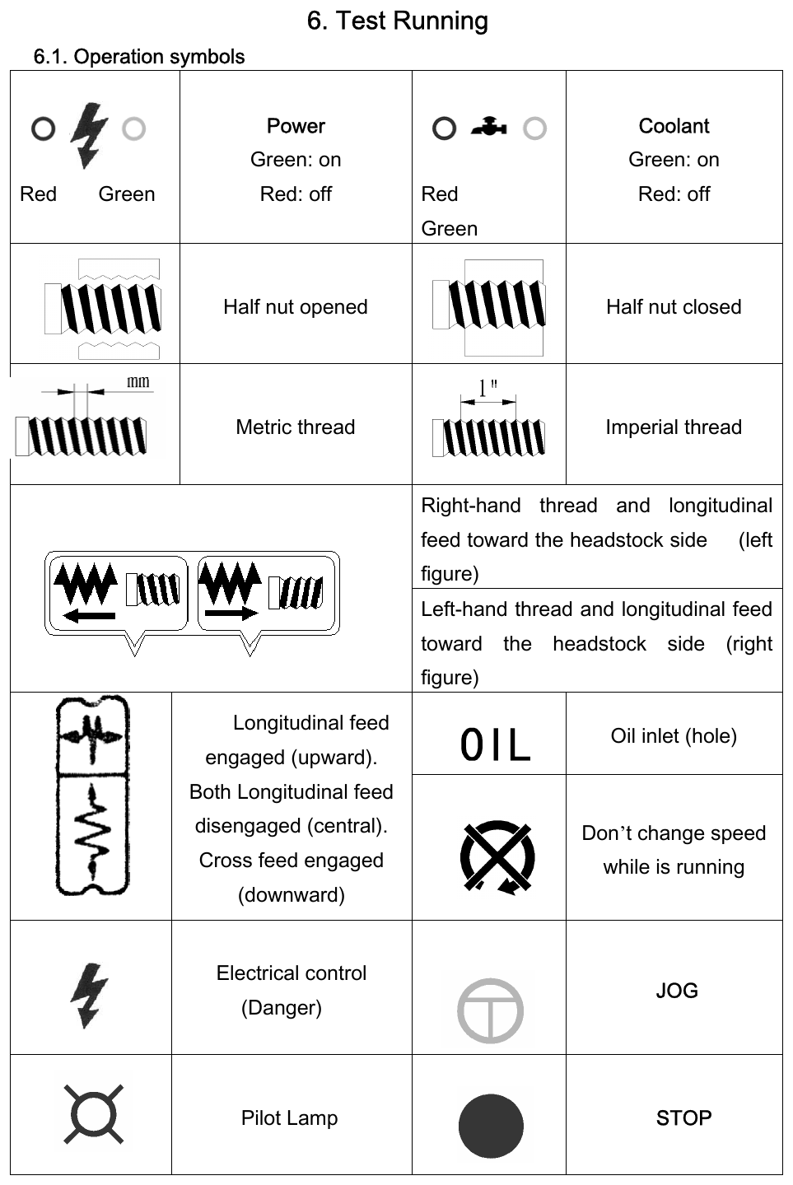
Símbolos de la máquina (manual §6.1).
Símbolo | Significado
Rayo con luces roja y verde | Alimentación: verde = encendido, rojo = apagado
Canilla con luces | Refrigerante: verde = encendido, rojo = apagado
Tuerca abierta / cerrada | Media tuerca abierta / cerrada
Rosca con "mm" / con "1″" | Rosca métrica / rosca en pulgadas
Flechas de rosca | Rosca derecha con avance hacia el cabezal (izq.) / rosca izquierda con avance hacia el cabezal (der.)
Palanca de avance | Arriba = avance longitudinal; centro = ambos desacoplados; abajo = avance transversal
"OIL" | Orificio de carga de aceite
Engranaje tachado | No cambiar la velocidad con la máquina en marcha
Rayo | Control eléctrico (peligro)
Círculo con T | Impulso (JOG)
Lámpara | Piloto
Botón negro | Parada (STOP)

6. Control de la velocidad del husillo
(A) Antes de operar. Verificar la lubricación. Con el husillo girando también se mueven la caja Norton y la barra de avances. El interruptor adelante/atrás debe estar en neutral, y el selector de eje de avance y el de avance/rosca, desacoplados. Así el volante longitudinal y la manija transversal se pueden mover a mano.
(B) Sentido de giro. Se elige con el interruptor (palanca 19) adelante/atrás.
(C) Velocidad. Se combina el selector alta/baja (2) con el selector de 4 posiciones (34): 4 velocidades en alta y 4 en baja. Consultar la tabla de velocidades de la máquina.
Nunca cambiar la velocidad antes de que el motor se haya detenido del todo.
Para que entren los engranajes, ayudar girando el husillo con la mano.

(D) Rodaje. Hacerlo a la velocidad más baja durante unos 20 minutos y revisar si hay ruidos o calentamiento. Si todo está bien, subir la velocidad de a poco.
(E) Operación.
- Usar solo platos aptos para alta velocidad periférica.
- Con un plato de 255 mm, no superar 1255 rpm.
- Cuando no se rosca ni se usa avance automático, dejar el selector avance/rosca en neutral para desacoplar tornillo patrón y barra.
- Desengranar el reloj de roscar del tornillo patrón cuando no se usa, para evitar desgaste.

7. Montaje de platos (Camlock D1-4)
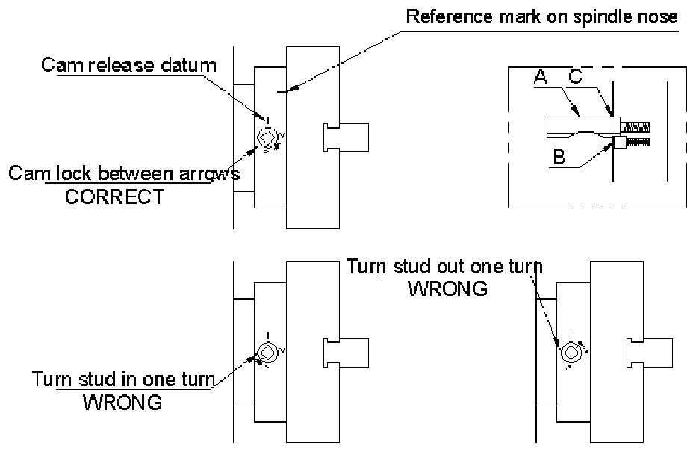
Montaje correcto de los espárragos Camlock (manual cap. 9): la marca de la leva debe quedar entre las dos flechas en "V".
1. Limpiar a fondo los conos del husillo y del plato.
2. Con un plato nuevo puede hacer falta regular los espárragos (A): sacar los tornillos de traba (B) y girar cada espárrago hasta que el anillo marcado (C) quede al ras de la cara trasera del plato, con la ranura alineada con el agujero del tornillo de traba.
3. Montar el plato en la nariz y apretar las 6 levas de a una.
4. Bien apretada, la línea de cada leva debe quedar entre las dos marcas en V de la nariz del husillo.
5. Si alguna leva no queda entre las marcas: sacar el plato, corregir ese espárrago (una vuelta hacia adentro o hacia afuera, según la figura) y volver a probar.
6. Colocar y apretar el tornillo de traba (B) de cada espárrago.
7. Hacer una marca de referencia en el plato que coincida con la de la nariz: facilita volver a montarlo igual.
No intercambiar platos entre tornos sin controlar el trabado de las levas.

6. Plan de lubricación
Regla corta
ISO VG 32 en los tres cárteres (cabezal, caja Norton y delantal). ISO VG 68 para guías, tornillo patrón y media tuerca. Grasa o aceite pesado en los engranajes de la lira. Primer cambio a los 3 meses, después 1 vez por año.

Lo que dice el manual (traducido)
Antes de poner el torno en marcha, controlar:
5.1 Cabezal. Los rodamientos del cabezal trabajan en baño de aceite. El nivel debe llegar a tres cuartos del visor. Para cambiar el aceite, sacar la tapa lateral y la lira con sus engranajes; drenar por el tapón inferior del cabezal; llenar sacando la tapa superior. Controlar el nivel seguido. Primer cambio a los 3 meses; después una vez por año.
5.2 Caja Norton. Sacar la tapa lateral para dejar a la vista el tapón de carga; llenar hasta el nivel del visor. Primer cambio a los 3 meses; después una vez por año.
5.3 Delantal. Se llena por el tapón del lado derecho del delantal; controlar el nivel en el visor del frente. Primer cambio a los 3 meses; después una vez por año. Para drenar, sacar el tapón de abajo del delantal.
5.4 Engranajes de la lira. Lubricar con aceite de máquina espeso o grasa una vez por mes.
5.5 Otras partes. Con la aceitera, poner unas gotas de vez en cuando en: soporte del eje de entrada de la caja Norton, volante del delantal, carros longitudinal y transversal, reloj de roscar, contrapunto y soporte derecho. Lubricar sinfín y corona del delantal, media tuerca y tornillo patrón dos veces por mes. Pasar una película de aceite liviano todos los días por las guías y demás partes brillantes (caña del contrapunto, barra de avances, etc.).

Tabla de lubricación (síntesis de los tres documentos)
Punto | Lubricante | Nivel / cómo | Frecuencia
Cabezal | ISO VG 32 — Shell Tellus S2 MX 32 · YPF Hidráulico BP 32 · Mobil DTE 24 · Gulf Harmony AW 32 | 3/4 del visor. Carga por tapa superior; drenaje por tapón inferior detrás de la lira | 1.° a los 3 meses; luego anual
Caja Norton | ISO VG 32 | Por tapón superior (sacando tapa lateral izq.) hasta el centro del visor A12 | 1.° a los 3 meses; luego anual
Delantal | ISO VG 32 | Por tapón lateral derecho hasta el visor A20; drenaje por tapón 1/8" | 1.° a los 3 meses; luego anual
Engranajes de la lira | Grasa adhesiva de litio/molibdeno o aceite pesado | Película sobre dientes limpios, después de ajustar el juego entre dientes | Mensual y cada vez que se arma un tren nuevo
Tornillo patrón, media tuerca, sinfín | ISO VG 68 para guías — YPF Guías 68 · Mobil Vactra N.° 2 | Cepillar los filetes y aceitar | 2 veces por mes (y antes de roscar mucho)
Guías, carros, contrapunto, engrasadores | ISO VG 68 (o 32) con aceitera a presión | Guías, caña, barra de avances y engrasadores de bolilla Ø6 (GB1155-79) | Diario, al empezar y al terminar

Mientras se cambia el aceite
• Revisar el aceite que sale: partículas brillantes = desgaste de engranajes o rodamientos (ver cap. 11).
• Cambiar juntas y O-rings de las tapas que se abran.
• Limpiar los visores; si están opacos o rotos, reemplazar (A12 / A20, ver cap. 13).

Cantidades
El manual no indica litros. Llenar siempre por nivel de visor, no por volumen. Un balde de 20 L de ISO 32 alcanza para varios cambios de los tres cárteres.

7. Avances y roscado

7.1 Selección de avances y roscas
Todos los avances y roscas figuran en las tablas pegadas al frente y dentro de la tapa de la lira (32). Se obtienen combinando las cuatro perillas de la caja Norton (30, 31, etc.).
(A) Avance manual. El carro principal se mueve con el volante longitudinal (20/21), el transversal con su manija, y el charriot con su manija (8). El carro se traba girando el tornillo de traba en sentido horario.
(B) Cambio de engranajes de la lira.
1. Sacar la tapa lateral.
2. Aflojar la tuerca hexagonal del bulón de fijación y el tornillo de fijación de la lira, para cambiar el engranaje del eje conductor (a).
3. Para cambiar el engranaje conducido (b), aflojar la tuerca de fijación del eje de la rueda doble 120T/127T.
4. En ambos casos dejar un juego adecuado entre dientes (método práctico: un papel de 0,1 mm entre los dientes al acercarlos).
Para roscas especiales que no estén en la tabla, el fabricante ofrece calcular el tren.
(C) Avance automático.
1. Verificar que estén puestos 30T en el eje conductor y 60T en el conducido, con la rueda intermedia de 127T, como indica la tabla.
2. Girar el selector de sentido (33) a izquierda o derecha según el sentido deseado.
3. Poner el selector avance/rosca (31) en cualquier posición y acoplar las perillas de avance (2) y (30): la barra de avances gira.
4. En el delantal, tirar del selector de eje (24) y llevarlo hacia arriba = avance longitudinal; empujarlo y llevarlo hacia abajo = avance transversal.
5. Antes de mover el selector de eje, la palanca de la media tuerca (25) debe estar abierta.
Hay 32 avances longitudinales y 32 transversales.

7.2 Tablas de avances
Nota
En cada celda: longitudinal / transversal. Fila = perillas A-B y C-D; columna = engranaje a (60T o 30T) y perilla R-S-T-V. Lira: a – 120T – 60T.

Torno métrico (tornillo patrón 3 mm), avances en mm/rev
Perillas | 60T · T | 60T · S | 60T · R | 60T · V | 30T · T | 30T · S | 30T · R | 30T · V
A-D | 1,392 / 0,380 | 1,300 / 0,351 | 1,044 / 0,282 | 0,835 / 0,226 | 0,696 / 0,188 | 0,650 / 0,175 | 0,522 / 0,141 | 0,418 / 0,113
B-D | 0,696 / 0,188 | 0,650 / 0,176 | 0,522 / 0,141 | 0,418 / 0,113 | 0,348 / 0,094 | 0,325 / 0,088 | 0,261 / 0,070 | 0,208 / 0,056
A-C | 0,348 / 0,094 | 0,325 / 0,088 | 0,261 / 0,070 | 0,208 / 0,056 | 0,174 / 0,047 | 0,162 / 0,044 | 0,130 / 0,035 | 0,104 / 0,028
B-C | 0,174 / 0,047 | 0,162 / 0,044 | 0,130 / 0,035 | 0,104 / 0,028 | 0,087 / 0,024 | 0,081 / 0,022 | 0,065 / 0,017 | 0,052 / 0,014

Torno en pulgadas (tornillo patrón 8 hilos/pulg.), avances en pulgadas/rev
Perillas | 60T · T | 60T · S | 60T · R | 60T · V | 30T · T | 30T · S | 30T · R | 30T · V
A-D | .0548 / .0187 | .0512 / .0175 | .0411 / .0140 | .0328 / .0112 | .0274 / .0094 | .0256 / .0087 | .0205 / .0070 | .0164 / .0056
B-D | .0274 / .0094 | .0256 / .0087 | .0205 / .0070 | .0164 / .0056 | .0137 / .0047 | .0128 / .0044 | .0102 / .0035 | .0082 / .0028
A-C | .0137 / .0047 | .0128 / .0044 | .0102 / .0035 | .0082 / .0028 | .0069 / .0024 | .0064 / .0022 | .0051 / .0017 | .0041 / .0014
B-C | .0069 / .0024 | .0064 / .0022 | .0051 / .0017 | .0041 / .0014 | .0034 / .0012 | .0031 / .0011 | .0025 / .0009 | .0020 / .0007

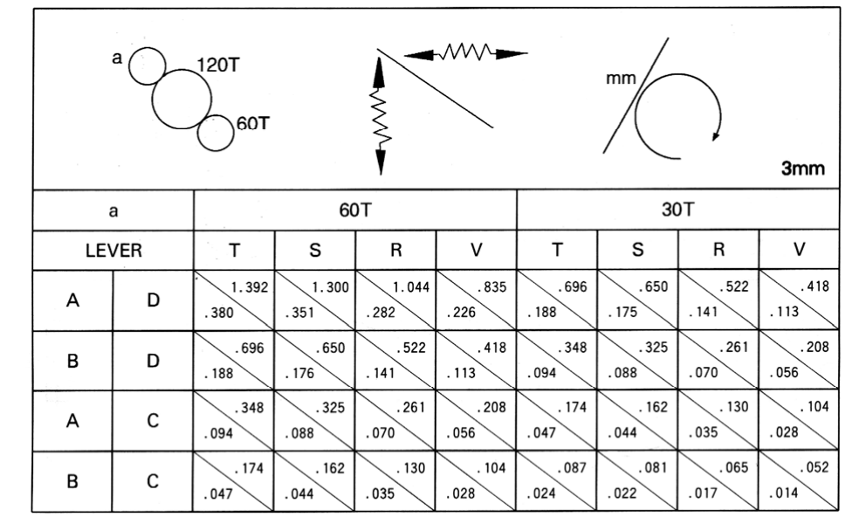
Tabla original de avances para torno métrico.

7.2 (B) Tablas de roscas
Primero: ¿qué tornillo patrón tiene la máquina?
Medir con calibre entre filetes del tornillo patrón (Ø22):
• 3,00 mm entre filetes → tornillo métrico → usar la tabla para tornillo métrico.
• 8 filetes en 25,4 mm (paso 3,175 mm) → tornillo en pulgadas → usar la tabla para tornillo en pulgadas.
Usar la tabla equivocada da un error constante de ≈ 5,8 % en todos los pasos.

Las dos tablas tienen los mismos trenes y posiciones de perillas; lo que cambia es la rueda intermedia: con tornillo métrico, las roscas métricas usan 120T y las de pulgadas 127T; con tornillo en pulgadas es al revés.
Roscas métricas (paso en mm) — lira: a → rueda intermedia → b
a | b | Perillas | A-D | B-D | A-C | B-C
56 | 60 | 4 · R | 7,0 | 3,5 | 1,75 | —
60 | 60 | 1 · R | 6,0 | 3,0 | 1,5 | 0,75
60 | 60 | 3 · S | — | — | 1,4 | 0,7
30 | 60 | 4 · T | 5 | 2,5 | 1,25 | —
60 | 60 | 1 · V | — | — | 1,2 | 0,6
60 | 60 | 3 · R | 4,5 | 2,25 | — | —
30 | 60 | 1 · T | 4,0 | 2,0 | 1,0 | 0,5
60 | 60 | 3 · V | — | 1,8 | 0,9 | 0,45
56 | 63 | 3 · V | — | 1,6 | 0,8 | 0,4

Total: 26 pasos métricos. Rueda intermedia: 120T en tornillo métrico · 127T en tornillo en pulgadas.
Roscas en pulgadas (hilos por pulgada)
a | b | Perillas | A-D | B-D | A-C | B-C
60 | 60 | 4 · V | 4 | 8 | 16 | 32
60 | 54 | 1 · V | 4½ | 9 | 18 | 36
60 | 57 | 1 · V | — | 9½ | 19 | 38
60 | 60 | 1 · V | 5 | 10 | 20 | 40
40 | 44 | 1 · V | 5½ | 11 | 22 | 44
40 | 46 | 1 · V | — | 11½ | 23 | 46
56 | 54 | 2 · V | 6 | 12 | 24 | 48
40 | 52 | 1 · V | 6½ | 13 | 26 | 52
60 | 63 | 3 · V | 7 | 14 | 28 | 56

Rueda intermedia: 127T en tornillo métrico · 120T en tornillo en pulgadas.
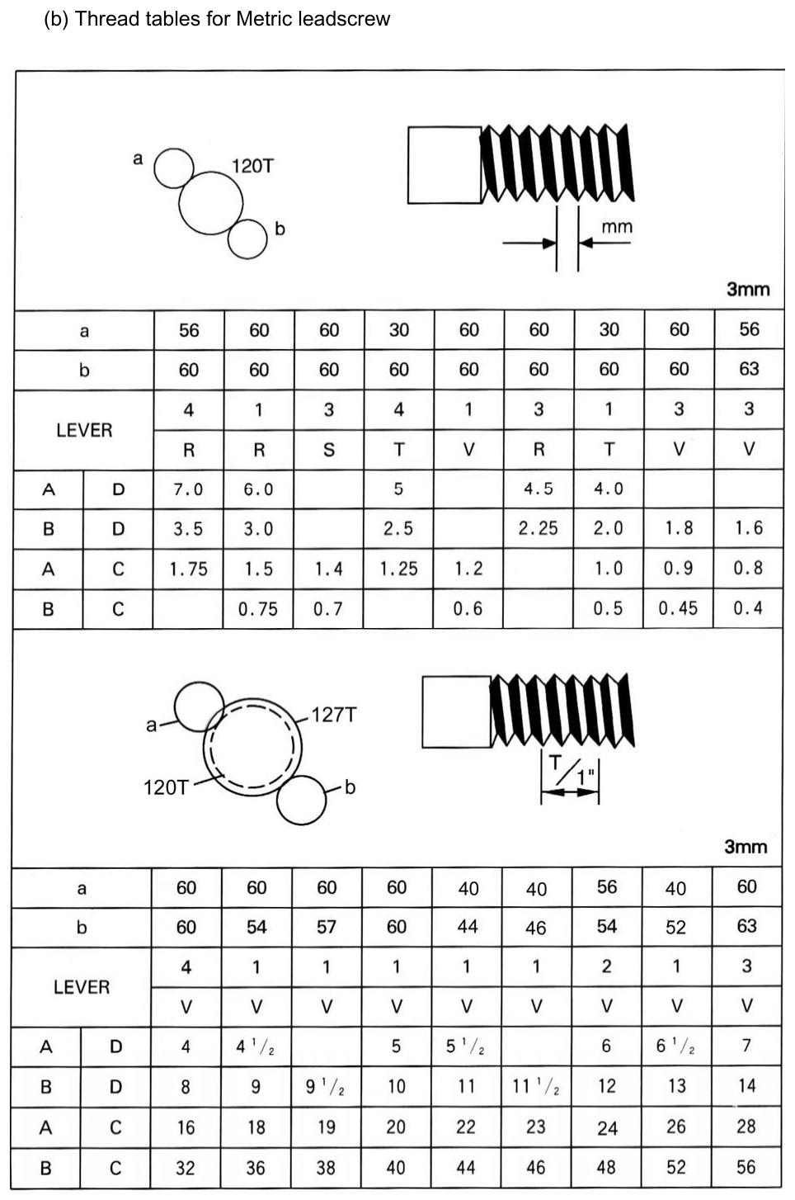
Tabla original de roscas para tornillo patrón métrico (3 mm).
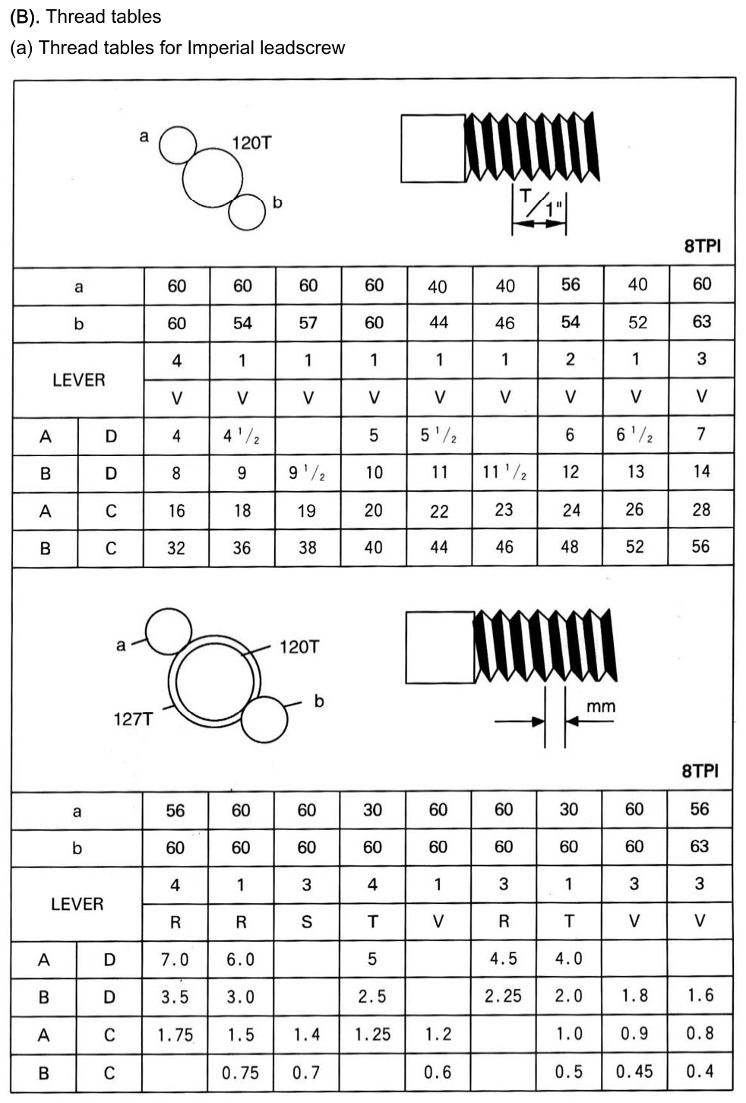
Tabla original de roscas para tornillo patrón en pulgadas (8 hilos/pulg.).

7.3 Operación de roscado
Para obtener la rosca deseada hay que poner exactamente los engranajes de la tabla; si no, la rosca sale mal.
1. Hacer girar el tornillo patrón con el selector avance/rosca en cualquier posición y la perilla de avance acoplada.
2. Bajar la palanca de la media tuerca (25): el carro avanza con el tornillo patrón.
3. Antes, el selector de eje de avance debe estar en neutral: hay un enclavamiento entre avance automático y roscado.
4. El sentido de roscado se elige con el selector de sentido (33) en el cabezal.
Se pueden cortar 31 roscas en pulgadas y 26 métricas con las perillas.

(A) Reloj de roscar
Está del lado derecho del delantal y sirve para volver a cerrar la media tuerca en el mismo filete. Para que no se gaste, desengranarlo girando su piñón fuera del tornillo patrón cuando no se usa.
Si se cortan roscas en pulgadas con tornillo en pulgadas o roscas métricas con tornillo métrico, se puede abrir la media tuerca al final de cada pasada y volver a cerrarla según la tabla del reloj (pegada al lado izquierdo del delantal).
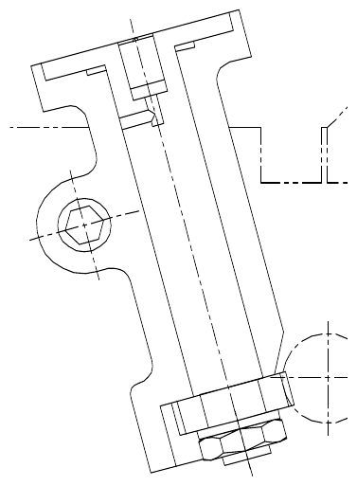
Reloj de roscar (manual §7.3).
(1) Tornillo en pulgadas, roscas en pulgadas. Lectura de la escala: 1-8 = cualquier marca · 1-4 = cualquier número · 1,3 = solo 1 o 3 · 1 = solo el 1.
Hilos/pulg. | Escala | Hilos/pulg. | Escala | Hilos/pulg. | Escala
4 | 1-4 | 13 | 1 | 44 | 1-4
4½ | 1 | 14 | 1,3 | 46 | 1,3
5 | 1 | 16 | 1-8 | 48 | 1-8
5½ | 1 | 18 | 1,3 | 52 | 1-4
6½ | 1 | 19 | 1 | 56 | 1-8
7 | 1 | 20 | 1-4 | 64 | 1-8
8 | 1-8 | 22 | 1,3 | 72 | 1-8
9 | 1 | 23 | 1 | 76 | 1-4
9½ | 1 | 24 | 1-8 | 80 | 1-8
10 | 1,3 | 26 | 1,3 | 88 | 1-8
11 | 1 | 28 | 1-4 | 92 | 1-8
11½ | 1 | 32 | 1,3 | 96 | 1-8
12 | 1-4 | 36 | 1-4 | 104 | 1-8
 |  | 38 | 1,3 | 112 | 1-8
 |  | 40 | 1-8

(En la tabla original aparecen dos filas ilegibles o repetidas, "4" sin escala y "5 → 1,3"; no se transcriben.)
(2) Tornillo métrico, roscas métricas. Se elige el piñón del reloj (28T, 30T o 32T, guardados en la parte de abajo del eje del dial) y se cierra la media tuerca en las divisiones indicadas.
Paso (mm) | Piñón | Divisiones | Paso (mm) | Piñón | Divisiones
0,40 | 30T | 1, 3, 5, 7, 9, 11 | 2,25 | 30T | 1
0,45 | 30T | 1, 7 | 2,50 | 30T | 1, 3, 5, 7, 9, 11
0,50 | 30T | 1, 3, 5, 7, 9, 11 | 2,80 | 28T | 1, 7
0,60 | 30T | 1, 3, 5, 7, 9, 11 | 3,00 | 30T | 1, 3, 5, 7, 9, 11
0,70 | 28T | 1, 4, 7, 10 | 3,50 | 28T | 1, 4, 7, 10
0,75 | 30T | 1, 3, 5, 7, 9, 11 | 4,00 | 32T | 1, 4, 7, 10
1,00 | 30T | 1, 3, 5, 7, 9, 11 | 4,50 | 30T | 1, 7
1,25 | 30T | 1, 3, 5, 7, 9, 11 | 5,00 | 30T | 1, 3, 5, 7, 9, 11
1,50 | 30T | 1, 3, 5, 7, 9, 11 | 5,60 | 28T | 1
1,75 | 28T | 1, 4, 7, 10 | 6,00 | 32T | 1, 4, 7, 10
2,00 | 32T | 1, 4, 7, 10 | 7,00 | 28T | 1, 4, 7, 10

(3) Roscas cruzadas (pulgadas con tornillo métrico, o métricas con tornillo en pulgadas). La media tuerca queda cerrada durante toda la rosca. Al final de cada pasada se retira la herramienta y se invierte el giro con la palanca de marcha (19), dando o quitando profundidad según haga falta. Las roscas marcadas "A" también se pueden cortar así.

Diagnóstico: los pasos no coinciden con la tabla (protocolo Femar de 4 puntos)
1. Tornillo patrón: medir si es 3,0 mm u 8 hilos/pulg. (ver arriba). Tabla cruzada = error de ~5,8 %.
2. Tren de la lira: la caja Norton no da todos los pasos con un solo tren. Para cilindrar: a = 30T o 60T y b = 60T. Para roscas, cambiar físicamente a (40, 56, 60) y b (44, 46, 52, 54, 57, 60, 63) y engranar en la pista correcta de la rueda doble (120T o 127T).
3. Prisioneros de las perillas: las 4 perillas mueven piñones-cremallera (6220-2035B a 2038B) y horquillas (6220-2039B/C, 2040B/C) fijados con prisioneros Allen M6×8 y M8×12 y bolillas Ø6 con resorte. Si un prisionero se afloja, la perilla marca una letra pero la horquilla no se mueve y queda puesta otra relación.
4. Media tuerca en roscas cruzadas: con la rueda de 127T el reloj no es múltiplo del paso: no abrir nunca la media tuerca; retirar el transversal e invertir el motor al final de cada pasada.

8. Circuito eléctrico
Bloqueo antes de abrir el tablero
Cortar el seccionador general, colocar candado y tarjeta (LOTO), verificar ausencia de tensión. Los esquemas son de la serie de fábrica: comparar siempre con el cableado real y la placa del motor antes de reemplazar algo.

Esquemas del manual
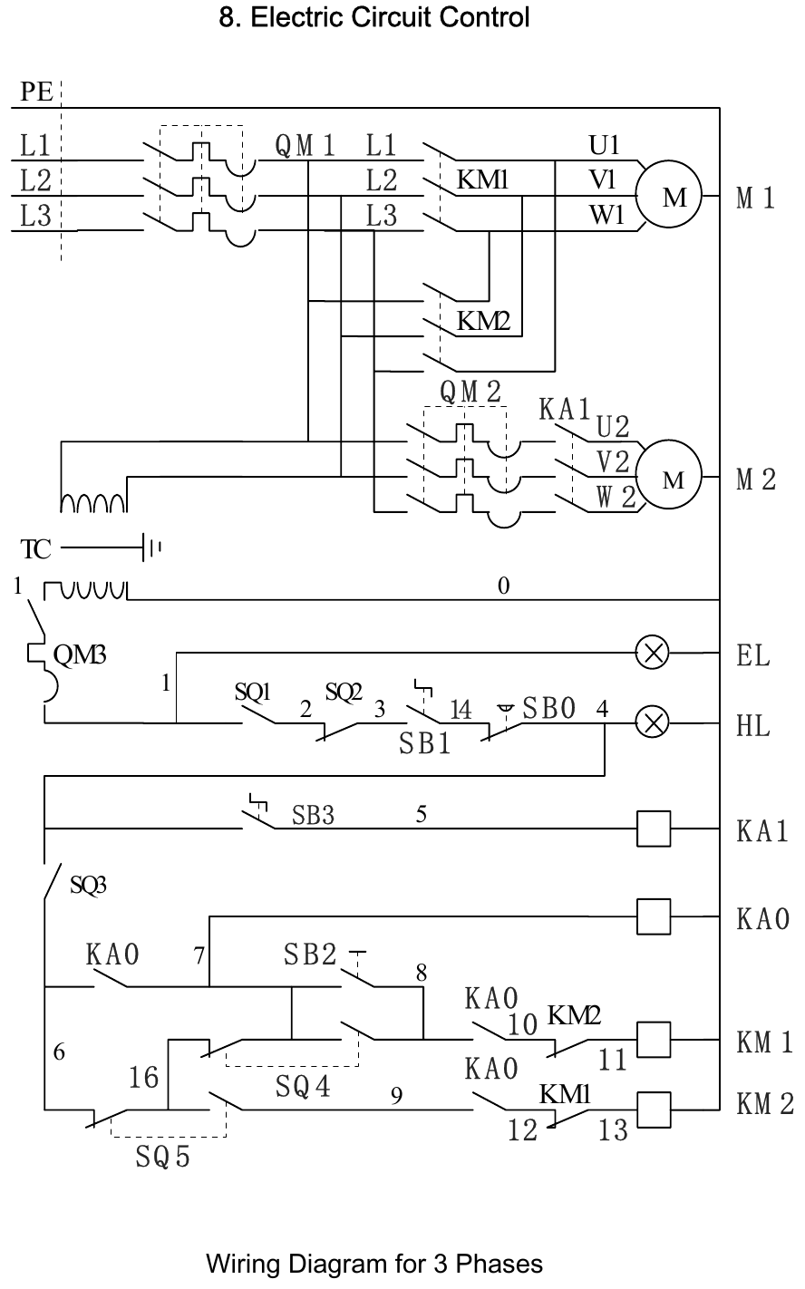
Esquema para alimentación trifásica (380 V), manual pág. 19.
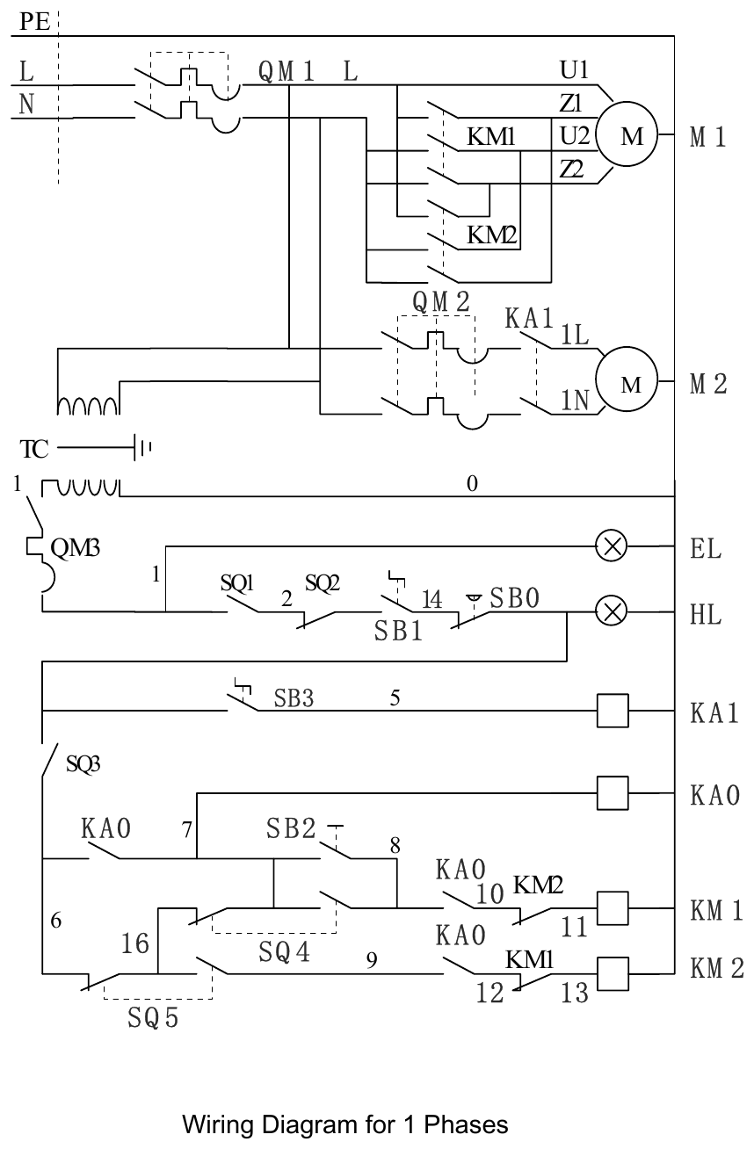
Esquema para alimentación monofásica (220 V), manual pág. 20.

Referencias de los esquemas
Símbolo | Componente | Función
PE | Tierra de protección | Conductor de puesta a tierra de toda la máquina
L1, L2, L3 (o L, N) | Alimentación | Trifásica 380 V o monofásica 220 V
QM1 | Interruptor / guardamotor general | Protege el circuito del motor principal
KM1 / KM2 | Contactores | Giro adelante / atrás del husillo (enclavados entre sí)
M1 | Motor principal 1,5 kW | U1-V1-W1 (trifásico) o U1-U2 + Z1-Z2 (monofásico con bobinado auxiliar)
QM2 | Guardamotor de la bomba | Protección de M2
KA1 | Relé de la bomba | Arranca la bomba de refrigerante
M2 | Bomba de refrigerante AB-12 (40 W) | U2-V2-W2 (trifásica) o 1L-1N (monofásica)
TC | Transformador de mando | Baja la tensión del circuito de mando (24 V CA según el TP)
QM3 | Protección del mando | Fusible/termomagnética del secundario
EL | Lámpara de trabajo | Iluminación
HL | Piloto | Indica máquina energizada
SB0 | Parada de emergencia | Seta "golpe de puño", contacto NC
SB1 | Pulsador / llave de refrigerante | Manda a KA1
SB2 | Pulsador JOG (impulso) | Giro por impulsos para cambiar velocidades
SB3 | Pulsador de marcha / habilitación | Energiza KA0
KA0 | Relé de habilitación (mínima tensión) | Se autorretiene; si se corta la luz, la máquina no rearranca sola
SQ1, SQ2 | Interruptores de seguridad | Tapa de la lira / protección del plato / freno de pie (en serie con la emergencia)
SQ3 | Interruptor de neutro | Palanca de marcha en punto muerto
SQ4, SQ5 | Interruptores de la palanca de marcha | Seleccionan KM1 (adelante) o KM2 (atrás)

Interpretación
El manual solo trae el dibujo, sin leyenda. La función de cada contacto se dedujo del esquema y de la tabla del TP; el microinterruptor LXW5-11G2 de la caja Norton (Anexo A.3 (Caja Norton y lira), ítem 31) y el del freno de pie son de este tipo de contactos de seguridad. Verificar con multímetro en la máquina antes de rotular el tablero.

Lógica de funcionamiento
1. Con QM1, QM3 y la emergencia SB0 cerradas, y las tapas en su lugar (SQ1, SQ2), se enciende el piloto HL.
2. Con la palanca de marcha en neutro (SQ3) se pulsa marcha (SB3): KA0 se energiza y se autorretiene.
3. Al llevar la palanca (19) hacia adelante o atrás, SQ4 o SQ5 energizan KM1 o KM2. Cada contactor tiene un contacto NC del otro en serie: nunca pueden cerrar los dos a la vez (enclavamiento eléctrico).
4. SB2 (JOG) permite girar el husillo por impulsos para que entren los engranajes.
5. SB1 manda al relé KA1 y este a la bomba M2 (protegida por QM2).
6. Cualquier contacto de seguridad abierto (emergencia, tapa, freno) cae KA0 y se detiene todo.

Arquitectura según IEC 60204-1 (del TP)
Circuito de potencia (380 V / 50 Hz trifásico)
- Q0 seccionador general tripolar con mando exterior, para aislar el tablero.
- QF1 guardamotor magnetotérmico, ajustado a la corriente nominal de M1.
- KM1 y KM2 contactores tripolares con enclavamiento eléctrico y mecánico (inversión de giro).
- FR1 relé térmico bimetálico: corta ante sobrecargas sostenidas.
- M1 motor principal (2 HP / 1,5 kW) y M2 bomba AB-12 (40 W).
Circuito de mando (24 V CA)
- Transformador TR1 380/24 V para proteger al operador.
- S0 seta de emergencia con enclavamiento mecánico, contacto NC al inicio de la cadena.
- S1 / S2 microinterruptores de seguridad en la tapa de la lira y en la pantalla del plato.
Equivalencias de nombres
El TP usa la nomenclatura IEC "Q0, QF1, KM, FR1, TR1, S0" y el manual chino usa "QM1, KM, TC, SB0". Son los mismos componentes: Q0/QF1 ≈ QM1, TR1 ≈ TC, S0 ≈ SB0, S1/S2 ≈ SQ1/SQ2.

Mantenimiento eléctrico
Tarea | Frecuencia
Probar la seta de emergencia (debe cortar KM1) | Diaria
Probar el freno de pie y los interruptores de tapas | Semanal
Reapretar bornes, limpiar contactos y polvo del tablero | Mensual
Termografía de bornes y medición de aislación del motor (megóhmetro) | Semestral
Verificar tierra (PE) y continuidad a la bancada | Semestral

Repuestos eléctricos y dónde conseguirlos: cap. 13.

9. Ajustes y puesta a punto
Regla de oro
En todos los tornillos de ajuste: 1/8 de vuelta (45°) ≈ 0,125 mm de corrección. Ajustar de a poco y probar: un ajuste excesivo frena el carro y gasta las guías.

Alineación del cabezal (conicidad)
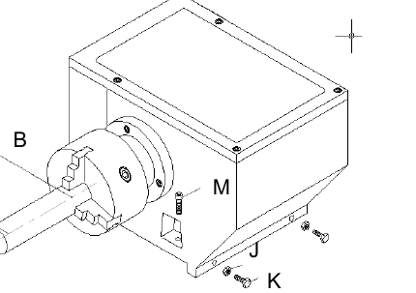
Alineación del cabezal: tornillo de fijación (M), tuerca (J) y tornillo de regulación (K).
Con el torno instalado, conviene controlar la alineación antes de empezar a trabajar y luego periódicamente.
1. Tomar una barra de acero de Ø50 mm y unos 200 mm de largo.
2. Sujetarla en el plato sin contrapunto.
3. Tornear una pasada fina a lo largo de 150 mm.
4. Medir el diámetro en los dos extremos (A y B).
5. Si hay diferencia: aflojar el tornillo (M) que fija el cabezal a la bancada y la tuerca (J); corregir la posición con el tornillo de regulación (K).
6. Repetir hasta que A = B y apretar la tuerca (J) y el tornillo (M).

Regleta del carro principal
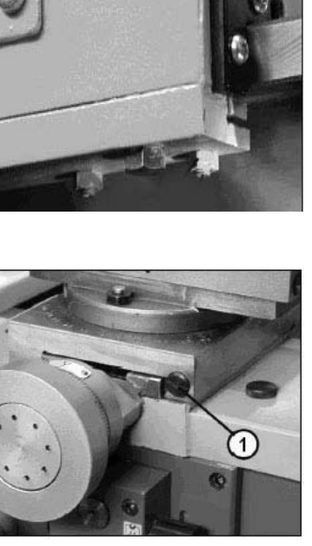
Arriba: regleta trasera del carro. Abajo: tornillo de la cuña del transversal (1).
El desgaste de la regleta trasera se compensa con los prisioneros Allen:
1. Sacar el guardasalpicaduras trasero (si tiene).
2. Aflojar las tuercas hexagonales.
3. Girar los prisioneros un poco en sentido horario.
4. Volver a apretar las tuercas.
Evitar el sobreajuste: 45° de giro ≈ 0,125 mm (0.005") de ajuste.

Carro transversal (cuña cónica)
El desgaste de la cuña cónica se compensa girando en sentido horario el tornillo ranurado del frente del carro transversal (33-3023). Primero aflojar el tornillo igual de atrás, ajustar, y volver a apretar el de atrás para trabar la cuña (33-3022) en la nueva posición. El carro debe deslizar firme pero suave.

Charriot (cuña cónica)
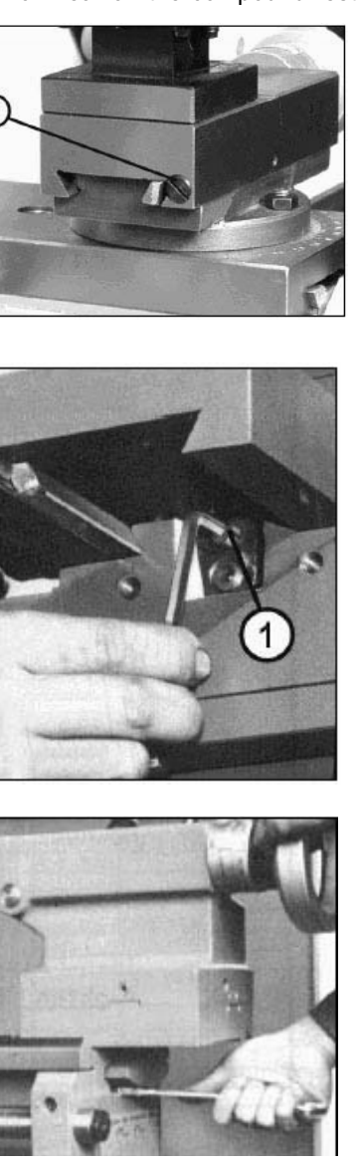
Arriba: tornillo de la cuña del charriot. Medio: tornillo Allen de la tuerca del transversal (1). Abajo: traba del contrapunto.
Mismo procedimiento que el transversal: girar en sentido horario el tornillo ranurado del lado de la torre, después de aflojar el tornillo opuesto; volver a apretarlo para trabar la cuña (CL6132-07-10).

Tuerca del carro transversal
La tuerca de bronce tiene una ranura que permite eliminar el juego muerto (backlash):
1. Sacar la chapita guardapolvo de la cara trasera del carro.
2. Girar la manija transversal en sentido horario hasta que la tuerca llegue al extremo del husillo.
3. Girar el tornillo Allen de la tuerca en sentido horario lo necesario.
Evitar el sobreajuste: 45° ≈ 0,125 mm de juego eliminado. Si el juego no baja de ~0,1 mm o el husillo se traba en algún tramo, la tuerca o el husillo están gastados: ver cap. 10, «Tuerca del carro transversal».

Traba del contrapunto a la bancada
La posición angular de la palanca de traba se regula con el bulón hexagonal autofrenante que está debajo del contrapunto, entre las guías.

Media tuerca
Si la media tuerca tiene juego lateral (la rosca sale "ondulada"), ajustar los prisioneros de la cuña (ítems 21-23 de Anexo A.4 (Delantal)) de a poco hasta que abra y cierre sin esfuerzo pero sin juego.

Juego entre dientes de la lira
Al armar un tren nuevo: acercar los engranajes con un papel de ~0,1 mm entre los dientes, apretar y sacar el papel. Engrasar.

Control geométrico periódico (del TP)
Control | Instrumento | Frecuencia
Nivelación de la bancada | Nivel de precisión 0,02 mm/m | Semestral
Excentricidad del husillo (nariz y cono) | Reloj comparador | Semestral
Paralelismo del husillo (alineación) | Prueba de la barra de 150 mm | Semestral / tras golpes
Alineación del contrapunto | Barra entre puntas + comparador | Semestral

10. Procedimientos de cambio de partes
Origen de estos procedimientos
El manual de fábrica solo trae ajustes y despieces; no explica cómo desarmar. Estos pasos se armaron leyendo las láminas de despiece (los números de ítem son los del manual) y con práctica general de taller. Antes de desarmar, sacar fotos de cada paso y comparar con la lámina.

Antes de cualquier trabajo (siempre)
1. Husillo detenido, palancas en neutro, media tuerca abierta.
2. LOTO: seccionador abierto, candado y tarjeta; verificar ausencia de tensión.
3. Limpiar la zona (viruta y aceite) y poner bandeja para el aceite.
4. Tener a mano: llaves Allen métricas (2,5 a 10 mm), llaves fijas 10-24 mm, llave de gancho para tuercas ranuradas, extractor de seeger (interiores y exteriores), martillo de goma, botador de bronce, extractor de rodamientos, calibre, reloj comparador con base magnética.
5. Rotular y guardar en orden tornillos y piezas (bandejas numeradas).

Correas del motor
Pieza: 2 correas en V A-813 = A32 (Anexo A.1 (Bancada y transmisión), ítem 1). Frecuencia: revisar cada semana; cambiar si están cuarteadas, brillosas o patinan.
1. LOTO. Sacar la tapa del gabinete izquierdo debajo del cabezal.
2. Aflojar la perilla de fijación del soporte del motor (ítem 7) y levantar el motor para destensar.
3. Sacar las dos correas por la polea del motor (ítem 8) y la del cabezal (ítem 47 del Anexo A.2 (Cabezal); puede requerir sacar la tapa de la lira).
4. Colocar las dos correas nuevas juntas (mismo lote): nunca mezclar una nueva con una usada.
5. Bajar el motor y tensar: con el pulgar en el medio del tramo, la correa debe ceder ≈ 10 mm.
6. Apretar la perilla; girar a mano el husillo para verificar que no rocen.
7. Volver a probar la tensión tras 1-2 horas de uso (las correas nuevas se estiran).

Cambio de aceite (cabezal, caja Norton, delantal)
Ver cap. 6. Resumen: drenar en caliente (el aceite tibio arrastra más suciedad) → limpiar el imán/tapón → cambiar juntas → llenar con ISO VG 32 hasta el visor → hacer girar 5 min a baja velocidad → volver a controlar el nivel.

Engranajes de la lira
Piezas: juego M1,25 (30 a 63 dientes) y rueda doble 120T/127T (Anexo A.3 (Caja Norton y lira), lámina 13 3/3).
1. LOTO. Sacar la tapa de la lira.
2. Aflojar la tuerca del bulón de fijación (ítem 17) y el tornillo de la lira (ítem 16) para bajar la lira.
3. Cambiar el engranaje a (eje conductor) y/o b (eje conducido) según la tabla de cap. 7.
4. Para mover la rueda doble, aflojar la tuerca de su eje (ítem 1, M10).
5. Acercar los engranajes con un papel de 0,1 mm entre dientes, apretar todo, sacar el papel.
6. Girar a mano: no debe trabarse ni tener juego excesivo. Engrasar los dientes.
7. Si se cambia el rodamiento de la rueda doble (ítem 3, 80203 = 6203-2Z): sacar el seeger (ítem 4/5), extraer el rodamiento con botador desde el lado opuesto, montar el nuevo empujando solo por el aro exterior.

Retén del eje de entrada del cabezal
Pieza: retén SD 25×40×10 (Anexo A.2 (Cabezal), ítem 60). Síntoma: goteo de aceite detrás de la polea.
1. LOTO; drenar el aceite del cabezal hasta debajo del eje de entrada.
2. Sacar correas (ver arriba) y la polea (ítem 47): sacar el pasador (ítem 48) y extraer con extractor de dos patas.
3. Sacar la tapa (ítem 53) y su junta (ítem 54).
4. Sacar el retén viejo con un destornillador sin rayar el alojamiento.
5. Limpiar el eje; si tiene una canaleta marcada donde apoyaba el labio, colocar el retén nuevo 2 mm más adentro o usar un buje de reparación.
6. Engrasar el labio y montar el retén con un tubo del diámetro del aro exterior, labio hacia el aceite.
7. Junta nueva, tapa, polea, correas, aceite.

Rodamientos del husillo
Piezas: delantero 7212D → 30212 (60×110×23,75) y trasero 7210E → 30210 (50×90×21,75), cónicos de precisión (clase P5 o P6; Anexo A.2 (Cabezal), ítems 101 y 96). Síntomas: ruido o zumbido que sube con las rpm, calentamiento del cabezal, vibración y mala terminación, juego radial o axial en el plato.
Trabajo mayor
Es el trabajo más delicado del torno. Hacerlo con un docente o mecánico con experiencia. Cambiar siempre los dos rodamientos juntos y de la misma marca.

Medición previa (para saber si hace falta): comparador sobre la nariz del husillo.
- Juego axial: empujar y tirar del plato con palanca suave.
- Juego radial: levantar el plato con palanca suave.
- Más de 0,01-0,02 mm o ruido con el juego bien regulado → cambiar.
Desarme
1. LOTO. Sacar el plato. Drenar el aceite del cabezal.
2. Sacar la tapa de la lira, las correas y la lira con sus engranajes.
3. Sacar la tapa superior del cabezal (ítems 4-5).
4. Del lado de atrás (izquierdo): sacar la tapa trasera (ítem 93), aflojar la tuerca ranurada (ítem 91) con llave de gancho y sacar el collar (ítem 92).
5. Sacar la tapa delantera (ítem 104) y los seeger (ítems 102-103).
6. Con un botador de bronce o prensa, empujar el husillo hacia adelante (hacia el lado del plato) mientras se sacan los engranajes del husillo (ítems 97, 98, 100) que van quedando sueltos. Anotar el orden y la posición de chavetas.
7. Extraer las cubetas (aros exteriores) del cabezal con botador, golpeando parejo en varios puntos.
8. Extraer el cono delantero del husillo con extractor o prensa.
Montaje
1. Limpiar todo con kerosene. Revisar los engranajes (dientes picados o rotos).
2. Montar las cubetas nuevas en el cabezal (se puede enfriar la cubeta en freezer y calentar levemente el alojamiento).
3. Montar el cono delantero en el husillo (calentar el rodamiento a 80-100 °C en baño de aceite o calentador por inducción; nunca con soplete).
4. Introducir el husillo, colocando engranajes, chavetas y separadores en el orden anotado.
5. Colocar el cono trasero, el collar y la tuerca ranurada.
6. Precarga: apretar la tuerca hasta eliminar todo el juego axial y que el husillo gire con una leve resistencia pareja a mano; con comparador, juego axial 0 a 0,005 mm. Trabar la tuerca con su prisionero.
7. Tapas con juntas nuevas, lira, correas, aceite nuevo.
8. Rodaje: 20-30 min a la velocidad más baja, luego subir de a un escalón. Tocar la nariz y el cabezal: si quema (más de ~60 °C), aflojar un poco la precarga.

Retenes y rodamientos de la caja Norton
Piezas: 6203-2RS (ítem 1), 6202-2RS (ítem 5), 6004-2RS (ítem 14), retenes 25×40×7 (ítem 18) y 22×35×7 (ítem 68) (Anexo A.3 (Caja Norton y lira)).
1. LOTO. Drenar la caja. Desacoplar tornillo patrón y barra de avances del lado de la caja (ítem 94 de la bancada: sacar el pasador fusible).
2. Sacar la lira y la tapa frontal con las perillas: anotar la posición de cada perilla y marcar con fibra.
3. Retirar la caja de la bancada si es necesario (tornillos M8×65, ítem 71, y pasadores cónicos roscados, ítem 59).
4. Sacar las tapas de rodamientos (ítems 16, 23, 26), los separadores y los seeger; extraer ejes y rodamientos.
5. Montar rodamientos sellados nuevos (2RS) y retenes nuevos con el labio hacia el aceite.
6. Al rearmar, poner cada perilla en la misma letra que la horquilla; ajustar los prisioneros M6×8 / M8×12 sobre la parte plana del eje y controlar que las bolillas Ø6 con resorte "clickeen" en cada posición.
7. Probar las 4 perillas en todas las posiciones con el torno girando a mano.

Pasador fusible (tornillo patrón / barra)
Pieza: 6220-2085 (Anexo A.1 (Bancada y transmisión), ítem 94). Síntoma: la caja Norton gira pero el tornillo patrón o la barra no.
1. LOTO. Ubicar el acople entre la salida de la caja Norton y el tornillo patrón / barra.
2. Sacar los restos del pasador cortado con un botador fino.
3. Alinear los agujeros y colocar un pasador del mismo material y diámetro que el original (en general bronce o acero blando).
Nunca reemplazarlo por un tornillo o pasador de acero templado
Es un fusible mecánico: si no corta, en el próximo choque se rompen engranajes de la caja Norton o el delantal, que son mucho más caros.

4. Antes de volver a trabajar, buscar por qué cortó (choque del carro, media tuerca cerrada con avance puesto, viruta trabada).

Media tuerca
Pieza: 33-4035 cuerpo + 33-4035 1/2 media tuerca, bronce, para tornillo patrón Ø22 (Anexo A.4 (Delantal), ítems 26-27). Síntomas: la rosca sale con pasos irregulares, la media tuerca "salta", filetes de bronce gastados en punta.
Antes de pedirla
Confirmar el paso del tornillo patrón: 3 mm (métrico) u 8 hilos/pulg. (ver cap. 7).

1. LOTO. Abrir la media tuerca. Sacar el tornillo patrón y la barra de avances del soporte derecho (ítem 29 de la bancada: tapa, axiales 51102/51104 y tornillos) y deslizarlos hacia la derecha lo suficiente para liberar el delantal.
2. Drenar el aceite del delantal.
3. Sostener el delantal (pesa: usar un gato o tacos) y sacar los tornillos que lo unen al carro principal. Bajarlo.
4. Aflojar los prisioneros y sacar la cuña (ítem 21); deslizar las mitades de la media tuerca fuera de su guía cola de milano.
5. Sacar el pasador (ítem 28) que une la media tuerca con la leva (ítem 30).
6. Montar la media tuerca nueva, aceitada. Colocar la cuña y ajustar los prisioneros (ítem 23) hasta que abra y cierre suave sin juego.
7. Reinstalar el delantal centrando el piñón (ítem 4) con la cremallera; volver a colocar tornillo patrón y barra, sin forzar (girar a mano mientras se acercan).
8. Llenar aceite, cerrar la media tuerca sobre el tornillo patrón y mover el carro de punta a punta: no debe trabarse.
Nota
Alternativa: un taller de tornería puede fabricarla en bronce SAE 62/64 copiando la vieja (rosca trapecial Ø22 paso 3 mm), cortarla al medio y ajustar.

Tuerca del carro transversal
Pieza: 32C-07415 (paso 2 mm) o 32C-07415a (2,54 mm) (Anexo A.5 (Carros), ítem 12a). Síntoma: el juego de la manija no baja ajustando el tornillo Allen.
1. LOTO. Sacar la torre y el charriot (2 tornillos de la base giratoria).
2. Sacar el volante transversal (ítem 16), el anillo graduado (ítem 18) y el soporte con el axial 51102 (ítem 20).
3. Desenroscar el husillo transversal (ítem 10) hacia adelante.
4. Deslizar el carro transversal hacia atrás y sacarlo; quitar el tornillo que fija la tuerca al carro principal y sacar la tuerca.
5. Montar la nueva (si también está gastado el husillo, cambiar ambos: se gastan juntos).
6. Rearmar, ajustar la cuña (cap. 9, «Carro transversal (cuña cónica)») y el juego de la tuerca.

Electrobomba de refrigerante
Pieza: AB-12, 40 W, 12 L/min, misma tensión que el torno (Anexo A.8 (Refrigeración), ítem 2).
1. LOTO. Desconectar los cables de la bomba en la bornera (anotar colores/bornes).
2. Sacar los tornillos M6 (ítem 5) y retirar la bomba del depósito.
3. Limpiar el depósito y el filtro.
4. Montar la nueva y conectar. Trifásica: probar el sentido de giro; si no levanta líquido, invertir dos fases.
5. Verificar que QM2 (guardamotor de la bomba) esté regulado a la corriente de la placa.

Microinterruptores y pulsadores
Piezas: micro de límite LXW5-11G2 (equiv. Z-15GW22-B), seta de emergencia, pulsadores (cap. 8).
1. LOTO y verificar ausencia de tensión.
2. Medir con multímetro: un micro NC debe dar continuidad sin accionar y abrir al presionarlo.
3. Cambiar por uno del mismo tipo de contacto (NA/NC) y misma forma de palanca; cablear igual.
4. Probar que cada seguridad detiene la máquina antes de volver a usarla.

Limpiaguías de fieltro
Piezas: ítems 33, 41 y 50 de Anexo A.5 (Carros). Sacar las chapitas, cambiar el fieltro (se puede cortar de fieltro industrial de 5-6 mm), empaparlo en aceite ISO 68 y volver a colocar.

Visores de nivel
Piezas: A12 (caja Norton) y A20 (delantal). Drenar ese cárter, sacar el visor a presión con un destornillador desde el borde, colocar el nuevo con un taco de madera y golpes suaves.

11. Diagnóstico de fallas
Síntoma | Causa probable | Qué hacer | Ver
El motor no arranca, piloto apagado | Seccionador o QM1 abiertos, fusible de mando (QM3), falta de fase | Revisar protecciones y tensión de entrada | cap. 8
Piloto prendido pero no arranca | Emergencia enclavada, tapa de lira o protección del plato abiertas, freno de pie apretado, palanca fuera de neutro al dar marcha | Liberar seta, cerrar tapas, volver la palanca a neutro y pulsar marcha | cap. 8
Motor zumba y no gira (monofásico) | Capacitor o bobinado auxiliar | Medir capacitor; revisar Z1-Z2 | cap. 8
El motor gira pero el husillo no o patina | Correas flojas o gastadas, velocidad entre dos posiciones | Tensar o cambiar correas A32; colocar bien el selector (ayudarse girando a mano) | cap. 10, «Correas del motor»
Ruido o zumbido en el cabezal que sube con las rpm | Rodamientos del husillo gastados o sin precarga, aceite bajo | Controlar nivel; medir juego con comparador; ajustar precarga o cambiar 30212/30210 | cap. 10, «Rodamientos del husillo»
Cabezal muy caliente | Precarga excesiva, aceite viejo o bajo | Cambiar aceite; aflojar levemente la tuerca de precarga | cap. 6
Pierde aceite detrás de la polea | Retén 25×40×10 del eje de entrada | Cambiar retén | cap. 10, «Retén del eje de entrada del cabezal»
Pierde aceite por tapas | Juntas u O-rings dañados | Cambiar juntas | Anexo A.2 (Cabezal)
Una velocidad o avance "salta" | Resorte o bolilla de retención gastados, horquilla doblada | Revisar retenciones y horquillas | Anexo A.2 (Cabezal) · Anexo A.3 (Caja Norton y lira)
La perilla de la Norton cambia de letra pero el avance no | Prisionero de la perilla flojo | Ajustar prisionero M6×8 / M8×12 en la parte plana del eje | cap. 7
Caja Norton gira, tornillo patrón / barra no | Pasador fusible cortado | Reponer con el mismo material y buscar la causa | cap. 10, «Pasador fusible (tornillo patrón / barra)»
La rosca sale con paso equivocado (error ~6 %) | Se usó la tabla del tornillo equivocado | Medir el tornillo patrón (3 mm u 8 TPI) | cap. 7
La rosca sale mal en pasadas sucesivas | Reloj de roscar mal usado; en rosca cruzada se abrió la media tuerca | Seguir la tabla del reloj; en roscas cruzadas no abrir nunca | cap. 7
La media tuerca no cierra | Enclavamiento: avance automático puesto; viruta en el tornillo | Poner el selector de eje en neutro; limpiar tornillo patrón | Anexo A.4 (Delantal)
Rosca ondulada, media tuerca con juego | Media tuerca gastada o cuña floja | Ajustar cuña; cambiar media tuerca | cap. 10, «Media tuerca»
El avance automático patina o no tira | Embrague del delantal, sinfín/corona gastados, falta de aceite | Controlar aceite del delantal; revisar sinfín 32-06228 y corona 32-06429 | Anexo A.4 (Delantal)
Juego excesivo en la manija transversal | Tuerca de bronce gastada o mal regulada | Ajustar tornillo Allen (45° = 0,125 mm) o cambiar tuerca | cap. 9, «Tuerca del carro transversal»
El carro transversal o el charriot "cabecean" | Cuña cónica floja | Ajustar tornillos de la cuña | cap. 9
Carro principal con juego vertical atrás | Regleta trasera gastada | Ajustar prisioneros de la regleta | cap. 9, «Regleta del carro principal»
Pieza sale cónica al cilindrar sin contrapunto | Cabezal desalineado | Prueba de la barra de 150 mm y corrección con tornillos M/J/K | cap. 9, «Alineación del cabezal (conicidad)»
Pieza sale cónica entre puntas | Contrapunto desplazado | Volver a cero el desplazamiento lateral | Anexo A.6 (Contrapunto)
Vibraciones / mala terminación | Herramienta mal afilada o muy salida, rodamientos, cuñas flojas, torno desnivelado | Revisar en ese orden | cap. 9
El plato no queda firme o "golpea" | Espárragos Camlock mal regulados, conos sucios | Limpiar y regular espárragos | cap. 5, «7. Montaje de platos (Camlock D1-4)»
La bomba gira pero no sale refrigerante | Sentido de giro invertido, impulsor tapado, nivel bajo | Invertir dos fases; limpiar; completar | cap. 10, «Electrobomba de refrigerante»
Partículas brillantes en el aceite drenado | Desgaste de engranajes o rodamientos | Abrir y revisar antes de que se rompa algo | cap. 6

12. Plan de mantenimiento

Tipos de mantenimiento
- Preventivo: limpieza diaria de viruta (con pincel o cepillo; prohibido soplar las guías con aire comprimido, mete viruta debajo de los limpiaguías), lubricación según cap. 6, control de niveles, ajustes de cap. 9.
- Predictivo: análisis de vibraciones (FFT) en los rodamientos del husillo y termografía de bornes del tablero, para anticipar fallas.
- Correctivo: reemplazo de piezas según cap. 10.

Planilla operativa
Estado: C = correcto · RS = requiere seguimiento · RR = requiere reparación.
Componente | Tarea | Frecuencia | Horas máq. | Responsable | Estado
Bancada y guías | Limpiar viruta, aceitar con ISO VG 68, revisar limpiaguías | Diaria | — | Operador | C
Niveles de aceite | Ver visores de cabezal, caja Norton (A12) y delantal (A20) | Diaria | — | Operador | C
Seta de emergencia | Verificar que corte KM1 al accionar S0 | Diaria | — | Técnico electrónico | C
Tornillo patrón, media tuerca, sinfín | Cepillar y aceitar ISO VG 68 | Quincenal | — | Operador | —
Correas motrices | Revisar tensión (flecha ≈ 10 mm) y estado de las A-813 | Semanal | 120 h | Mecánico | RS
Freno de pie e interruptores de tapas | Probar que detienen la máquina | Semanal | — | Técnico | —
Engranajes de la lira | Limpiar y engrasar; revisar juego entre dientes | Mensual | — | Mecánico | —
Juego de carros | Ajustar cuñas y tuerca transversal | Mensual | 500 h | Mecánico | C
Tablero eléctrico | Reapretar bornes y limpiar contactos | Mensual | 500 h | Electricista | C
Refrigerante | Limpiar depósito y cambiar taladrina | 1-3 meses | — | Operador | —
Aceite de cárteres | 1.° cambio a los 3 meses; luego anual (ISO VG 32) | Anual | 2000 h | Mecánico | —
Alineación geométrica | Nivel 0,02 mm/m y reloj comparador; prueba de la barra | Semestral | 2500 h | Metrología / mant. | C
Rodamientos del husillo | Medir juego axial/radial y temperatura | Semestral | 2500 h | Mecánico | —
Motor | Medir aislación (megóhmetro) y corriente en vacío | Anual | — | Electricista | —

Registro de intervenciones (para completar)
Fecha | Componente | Trabajo realizado | Repuesto usado (código) | Horas máq. | Firma

13. Repuestos y dónde comprarlos
Precios del 12/11/2026
Precios de contado publicados en Mercado Libre Argentina el 12/11/2026 (relevados con sesión iniciada) y en tiendas. Cambian rápido: tomarlos como orden de magnitud y confirmar con el vendedor antes de comprar. La última columna trae las estimaciones del TP original, para comparar.

Estrategia de compra (en este orden)
1. Piezas normalizadas (más del 70 % de lo que se gasta). Rodamientos, retenes, correas, O-rings, tornillería, visores y microinterruptores no se compran como repuesto de marca: se piden por medida en casas de rodamientos, retenes y transmisión. Son mucho más baratos y hay stock inmediato.
2. Importador o distribuidor de la plataforma. Para piezas propias (media tuerca, tuercas de carros, engranajes de lira, sinfín y corona, horquillas):
- Femar Máquinas & Herramientas (importador original). Según su manual: Av. San Martín 2045, Lanús Oeste (tel. 011 4139-5031) y depósito en Perito Moreno 845, Nave 44, Ezeiza. Pedir con modelo, n.° de serie 831930, año 2008 y código del despiece (32-…, 33-…, 6220-…). Datos no verificados en línea.
- Lüsqtoff TBL-330: es el mismo torno que se vende hoy en Argentina. Lo tienen PPi Máquinas SRL (Colectora Sur Acceso Oeste 5080, Castelar; WhatsApp 11-6432-9268), Gramabi (tienda oficial Lüsqtoff en ML), Juan Carlos Narcisi SRL, Nortcuyo y Siglo 21 Máquinas y Herramientas. Consultar por repuestos del TBL-330 mostrando la lámina del despiece.
- Casas de máquinas herramienta con tornos 330×1000 de origen chino (zona Munro, San Martín, Avellaneda) suelen tener medias tuercas, engranajes de lira, bombas y relojes de roscar.
3. Catálogos oficiales del exterior (importación por courier; caro pero exacto):
- Hare & Forbes Machineryhouse (Australia), Hafco AL-340, código L179: manual L179E · manual L179D.
- Grizzly Industrial (EE. UU.), G4003 / G4003G: venden repuestos sueltos por número de despiece.
- Axminster Tools (Reino Unido), CQ6230A-2.
4. Segunda mano y desguace. Ideal para piezas de fundición que no se gastan (contrapunto, lunetas, soporte de lira, torre, carcasa del delantal):
- Mercado Libre (usados), Machineseeker Argentina (lunetas y accesorios usados).
- Grupos de Facebook: "Compra Venta Tornos Fresadoras y afines SOLO ARGENTINA", "Torneros de Argentina".
- Galpones de rezago y compraventa de máquinas en San Martín, Tres de Febrero, Morón, Lanús y Avellaneda.
- Para usados, verificar altura de centros (166 mm C0632A / 179 mm C0636A; medir la propia) y ancho de guías 187 mm.
5. Fabricar. Un taller de tornería y fresado puede hacer media tuerca, tuercas de carros y engranajes copiando la pieza vieja (dar módulo, dientes, ancho, agujero y chavetero). En Mercado Libre hay vendedores de engranajes rectos de acero 1045 a medida (módulo 1 a 2: $29.532 a $131.367 según tamaño).

Búsquedas que funcionan
rodamiento 30212 · rodamiento 30210 · reten 25x40x10 · correa A32 · rodamiento axial 51102 · engranajes torno modulo 1.25 · bomba refrigerante torno · plato torno 200mm 3 mordazas · torno tbl-330 · torno paralelo usado 1000

Tabla de repuestos con precios (Mercado Libre, 12/11/2026)
Repuesto | Código / norma | Medida comercial | Precio publicado | Estimación TP
Rodamiento delantero del husillo | GB297 7212D (ítem 101) | Cónico 30212 60×110×23,75, clase P5/P6 | Genérico $12.900-30.750 · Rollway $55.794 · NTN $72.241 · SKF $114.215 | $35.000-65.000
Rodamiento trasero del husillo | GB297 7210E (ítem 96) | Cónico 30210 50×90×21,75 | Genérico $11.664-21.076 · FAG $59.588 · SKF $91.773 · Timken $99.465 | $28.000-48.000
Rodamientos de ejes del cabezal | 105E / 204E / 203 / 7000104E | 6005 · 6204 · 6203 · 16004 | Cotizar por unidad (casas de rodamientos) | $4.500-9.000 c/u
Rodamientos de caja Norton | GB/T276 (ítems 1, 5, 14) | 6203-2RS · 6202-2RS · 6004-2RS | 6203-2RS SKF: $30.264 el pack de 5 | —
Rodamientos axiales | GB301 8102 / 8103 / 8104 | 51102 (15×28×9) · 51103 · 51104 | 51102 genérico $2.500-3.641 · NSK $12.000 · Alfa Rodamientos $1.748 | —
Rodamiento de la rueda 120/127T | GB278 80203 | 6203-2Z | Igual que el 6203 | —
Retén eje de entrada del cabezal | HG4-692-67 (ítem 60) | NBR doble labio 25×40×10 | $5.429 | $3.000-5.500
Retenes caja Norton | HG4-692-67 / GB9877.1 | 25×40×7 (2) · 22×35×7 (1) | ~$4.000-5.500 c/u (similares) | $3.000-5.500 c/u
Correas del motor (par) | GB1171-74 A813 | A32 (13×813) | Dickson $5.500 · Steigentech $9.126 · Dunlop $9.839 · Optibelt $31.658 (c/u) | $12.000-18.000 el par
Media tuerca (OEM) | 33-4035 | Bronce, tornillo patrón Ø22, paso 3 mm u 8 TPI | No hay compatibles. Las publicadas son de mini torno (Ø15-16, CJ0618): $50.334-121.100 y no sirven | $85.000-140.000
Tuerca del carro transversal | 32C-07415 / 07415a | Bronce, paso 2 mm o 2,54 mm | No publicada: fabricación a medida | $45.000-75.000
Engranajes de lira | CL6132A-15 / 6220-205X | Módulo 1,25 (30-63T, 120T, 127T) | Lote usado M1,25 Turri/Sideral $72.000 · fresa módulo 1,25 $100.983 · juego de fresas $183.040 | $120.000-210.000 el set
Luneta fija / móvil | Accesorio C0632 | Bancada 187 mm, centro 166 mm | No hay compatibles nuevas (solo de mini torno, $109.303-143.480). Buscar usadas: Machineseeker, Facebook | $90.000-160.000
Electrobomba de refrigerante | AB-12 | 40 W, 12 L/min, 220 V o 380 V | 220 V 40 W 12 L/min $124.656 · Ferrari B17-160 trifásica (más grande) $362.500 | $55.000-95.000
Motor principal | IEC 90S-4 / 90L-4 | 2 HP, 1500 rpm, B3 (patas), 220/380 V | Czerweny 1AI-90L-4 $284.294 · Czerweny 1AL-90L-4 $329.781 · WEG 220/380 V $404.255 | $130.000-240.000
Plato 3 mordazas Ø200 | — | Autocentrante; necesita brida D1-4 | K11-200 $450.500 · $496.000 · Vertex reversible $633.749 · K11 $774.590 | —
Punto giratorio | — | Cono Morse 3 (MT3) | Varias marcas (Cutmac, etc.): cotizar | —
Aceite ISO VG 32 (20 L) | Shell Tellus S2 MX 32 | El del manual o equivalente | Shell Tellus S2 M 32 $178.586 · Fercol T32 $137.834 · YPF BP 32 $299.475 | —
Aceite para guías ISO VG 68 (20 L) | Mobil Vactra 2 eq. | Aceite de guías (con aditivo antiadherente) o hidráulico 68 | Shell Tonna S3 M 68 (específico para guías) $430.302 · YPF BP 68 $157.890 · Texaco Rando HD 68 $161.900 · Castrol 68 $167.000 | —
Pasador fusible | 6220-2085 | Pasador de corte (bronce / acero blando) | Fabricación simple en tornería | —
Microinterruptor de límite | LXW5-11G2 | Equiv. Z-15GW22-B | Cotizar en casas de electricidad industrial | —
Visores de nivel | GB1160 A12 / A20 | Ø12 / Ø20 a presión | Cotizar en casas de hidráulica | —

Qué conviene comprar
• Rodamientos del husillo: no ahorrar. Un par SKF (30212 + 30210) sale ≈ $206.000; NTN/FAG ≈ $132.000. Los genéricos de $12.000 son para ruedas de autos y maquinaria agrícola, no para un husillo de precisión.
• Aceite: el Shell Tellus S2 M 32 que pide el manual cuesta menos que el YPF BP 32 en ML ($178.586 contra $299.475 el balde).
• Media tuerca y lunetas: no hay compatibles en ML. Ir directo a distribuidores del TBL-330, usados o tornería.

Referencia: el torno completo
Opción | Precio publicado 12/11/2026
Lüsqtoff TBL-330 1000 mm nuevo (sin vendedor identificado) | $10.405.827
Lüsqtoff TBL-330 1000 mm nuevo — PPi Máquinas | $12.342.499
Lüsqtoff TBL-330 nuevo — Gramabi (tienda oficial) | $15.428.123 a $20.210.748
Usado: Turex 1000 mm con caja Norton | $4.800.000
Usado: Bemato LC340A 1000 mm (Taiwán) | $7.722.187
Usado: JDT 1000 mm con caja Norton | $8.456.210
Usado: Turri 190 de 1000 mm | $9.450.000

Conclusión de compra
Cambiar los dos rodamientos del husillo con marca buena (≈ $206.000) o hacer una media tuerca a medida cuesta menos del 2 % de un TBL-330 nuevo. Mantener el TM300 conviene. Lo que sale caro es improvisar: pasadores de acero, aceite incorrecto o ajustes forzados.

Fuentes consultadas
- Mercado Libre Argentina (12/11/2026): rodamiento 30212 · rodamiento 30210 · retén 25x40x10 · correa A32 · media tuerca torno · engranajes módulo 1,25 · bomba refrigerante · luneta torno · motor 2 HP · plato 200 mm · torno TBL-330 · tornos usados 1000 mm
- PPi Máquinas — Torno TBL-330 1000 mm
- Alfa Rodamientos · CP Goma · Distribuidora Uriburu · Distribuidora MEI · Performance Lube · Machineseeker Argentina
- Machineryhouse — manual AL-340 (L179E)

14. Conclusiones y recomendaciones
El torno paralelo es un equipo clave de mecanizado que exige conocer sus componentes mecánicos, cinemáticos y eléctricos. Este trabajo reunió en un solo manual el despiece de fábrica traducido, la guía de repuestos de Femar y el TP original.
1. Compatibilidad de repuestos. Identificar la plataforma (C0632A / CQ6230A / AL-340 / G4003 / Lüsqtoff TBL-330) resuelve la falta de repuestos: las piezas normalizadas se compran por medida y las propias se piden por código a distribuidores de máquinas hermanas o se fabrican.
2. Diagnóstico de roscas. Hay que verificar si el tornillo patrón es métrico (3,0 mm) o en pulgadas (8 hilos/pulg.) antes de usar las tablas, y trabajar con la media tuerca siempre cerrada en las roscas cruzadas (rueda de 127 dientes).
3. Seguridad electromecánica. Separar potencia (380 V) y mando (24 V), probar la emergencia todos los días y aplicar LOTO antes de abrir el tablero protege al técnico.
4. Mantenimiento. La mayoría de las fallas caras (rodamientos, media tuerca, sinfín y corona) se evitan con el aceite correcto en los niveles correctos y limpieza diaria de viruta.
Anexo para la entrega
• Foto de la placa de características de la máquina del taller (S/N 831930).
• Foto del tablero eléctrico abierto para verificar la marca de los contactores (Schneider / WEG) y completar la tabla de cap. 8.
• Medición del paso del tornillo patrón (3 mm u 8 TPI) y de la altura de centros real.
• Primera fila del registro de intervenciones de cap. 12.

Anexo A. Despiece traducido
Listas de piezas del manual de fábrica (capítulos 11 a 18) traducidas, con las láminas originales y el equivalente comercial de rodamientos, retenes y correas. Los números de ítem son los de cada lámina y se usan en el cap. 10.
Cómo leer los códigos
• GB…, JB…, HG…: piezas normalizadas chinas (tornillos, chavetas, rodamientos, retenes). Se compran por medida.
• 32…, 33…, 6220…, CL6132…: piezas propias de la plataforma C0632A / AL-340. Se piden por código o se fabrican copiando la original.
• Variantes: (C0632A) volteo 330 mm / (C0636A) volteo 358 mm; (bancada 750/1000 mm) según el largo entre puntas.

A.1 Bancada, motor y transmisión
Qué es
Bancada prismática de 187 mm de ancho, gabinete con motor, correas, tornillo patrón Ø22, barra de avances Ø19, barra de mando, freno de pie y cremallera. Capítulo 11 del manual (Bed Assembly).

Puntos clave para mantenimiento
- Correas: 2 correas en V perfil A, código A813 = A32 (ítem 1). Se cambian siempre de a pares. Motor ítem 6 (carcasa 90S-4) montado sobre soporte basculante (ítem 9) con perilla de fijación (ítem 7).
- Tornillo patrón (ítem 25) y barra de avances (ítem 42): códigos distintos según bancada de 750 o 1000 mm. Apoyan en el soporte derecho (ítem 29) con rodamientos axiales 8102 → 51102 (ítem 27) y 8104 → 51104 (ítem 28).
- Pasador fusible (ítem 94, 6220-2085): protege la caja Norton si el carro choca. Si el tornillo patrón deja de girar con la caja en marcha, revisar primero este pasador.
- Freno de pie: pedal (ítems 69, 76), resorte (68) y barra de freno (77). Si el freno no corta, revisar el micro de fin de carrera asociado (ver cap. 8).
- Escote/puente (ítem 15) desmontable con pasadores cónicos 8×60 (ítem 17): al reinstalarlo, colocar primero los pasadores y recién después apretar los tornillos M10×40.

Láminas del manual
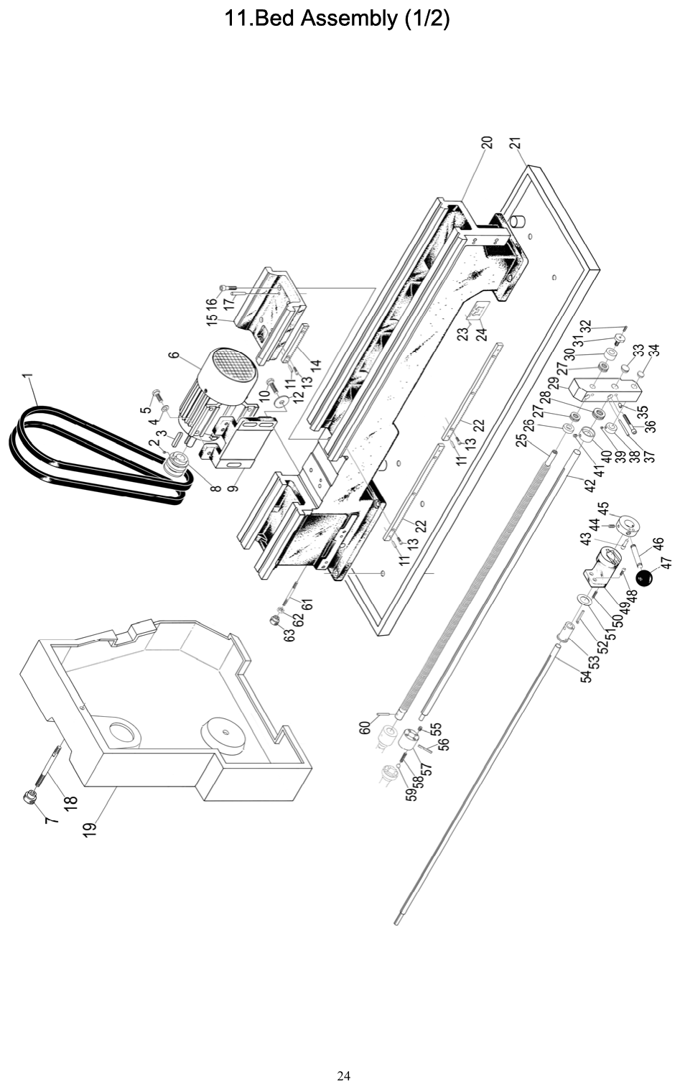
Lámina 11 (1/2): bancada, motor, correas, tornillo patrón, barra de avances y soporte derecho.
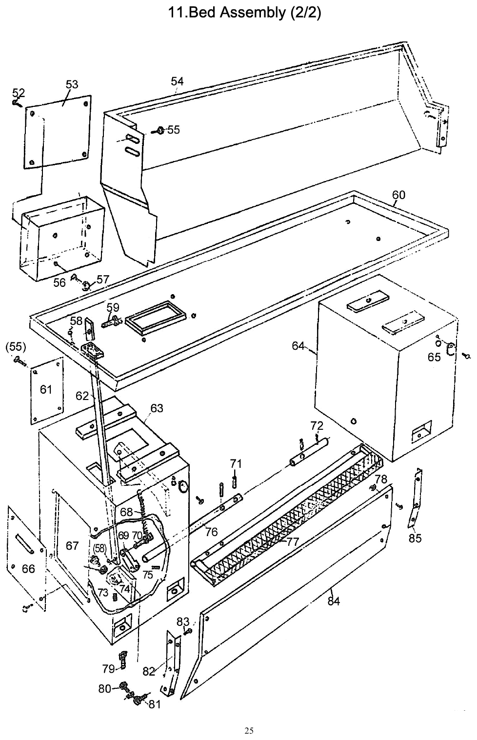
Lámina 11 (2/2): gabinete, bandeja de virutas, guardasalpicaduras y mecanismo del freno de pie.

Lista de piezas (traducida)
N.° | Código | Denominación | Medida / especificación | Equivalente comercial / nota
1 | GB1171-74 | Correa en V | A813 | Correa A32 (13 × 813 mm). Cambiar las dos juntas.
2 | GB77-85 | Tornillo | M6×12
3 | GB1096-79 | Chaveta
4 | GB97.1-86 | Arandela | 8
5 | GB5783-86 | Bulón / tornillo hexagonal | M8×25
6 | 90S-4 | Motor principal |  | Motor IEC carcasa 90S, 4 polos, 1,5 kW (2 HP) ~1420 rpm
7 | 33-6032 | Perilla de fijación
8 | 32-01107 | Polea
9 | 32-01103a | Soporte
10 | GB5783-86 | Bulón / tornillo hexagonal | M10×30
11 | GB117-86 | Pasador | 6×26
12 | 32-01222 | Arandela
13 | Gb70-85 | Tornillo | M6×25
14 | 32-01203 | Cremallera
15 | 32-01102 | Escote / puente desmontable
16 | GB70-85 | Tornillo | M10×40
17 | GB881-86 | Pasador cónico | 8×60
18 | 33-6030 | Espárrago de posición
19 | 32C-04513b | Tapa | (C0632A)
19 | 36C-04513b | Tapa | (C0636A)
20 | 32C-01101-1 | Bancada | (bancada 1000 mm)
20 | 32C-01101-2 | Bancada | (bancada 750 mm)
21 | 33-6032 | Perilla de fijación
22 | 32-01204-1 | Cremallera | (bancada 1000 mm)
22 | 32-01204-2 | Cremallera | (bancada 750 mm)
23 | GB6170-86 | Tuerca | M10
24 | 33-6031 | Espárrago de posición
25 | 33-6036B | Tornillo patrón | (bancada 1000 mm)
25 | 32C-6036B-2 | Tornillo patrón | (bancada 750 mm)
26 | 33-6037 | Manguito / buje
27 | GB301-85 | Rodamiento | 8102 | Axial 51102 (15×28×9)
28 | GB301-85 | Bolilla de acero | 8104 | Axial 51104 (20×35×10)
29 | 33-6035 | Soporte
30 | 33-6038 | Tapa de rodamiento
31 | 33-6039 | Tornillo de traba
32 | GB78-85 | Prisionero Allen | M6×20
33 | 32-01503 | Tapón
34 | 32-01504 | Tapón
35 | GB1155-79 | Engrasador de bolilla | 6
36 | GB70-85 | Tornillo Allen | M8×60
37 | GB117-86 | Pasador cónico | 5×60
38 | 33-6053 | Manguito / buje
39 | GB77-85 | Prisionero Allen | M6×8
40 | CL6132-01-16 | Tapa de rodamiento
41 | GB77-85 | Prisionero Allen | M8×10
42 | 33-6040B | Barra de avances (cilindrar) | (bancada 1000 mm)
42 | 32C-6040B-2 | Barra de avances (cilindrar) | (bancada 750 mm)
43 | 33-6049 | Pasador de posicionamiento
44 | GB79-85 | Prisionero Allen | 8×16
45 | 33-6048 | Bloque guía (de posiciones)
46 | 33-6050 | Palanca de marcha del husillo
47 | GB4141.11-84 | Pomo esférico
48 | GB70-85 | Tornillo Allen | M6×16
49 | 33-6045 | Soporte
50 | GB2089-80 | Resorte de compresión | 1×6×20
51 | 33-6047 | Pieza de empuje
52 | GB818-85 | Tornillo | M5×6
53 | 32-12206a | Tapa
54 | 32-01224-1 | Guardasalpicaduras trasero | (bancada 1000 mm)
54 | 32-01224-2 | Guardasalpicaduras trasero | (bancada 750 mm)
55 | GB823-85 | Tornillo | M6×10
56 | GB818-85 | Tornillo | M6×20
57 | GB97.1-86 | Arandela | 6
58 | GB91-86 | Pasador | 2×12
59 | 32-11212 | Pasador
60 | 32C-01240-1 | Bandeja de viruta / aceite | (bancada 1000 mm)
60 | 32C-01240-2 | Bandeja de viruta / aceite | (bancada 750 mm)
61 | 32-01230 | Chapa de unión trasera
62 | 32-11208 | Varilla de tiro del freno | (C0632A)
62 | 36-11208 | Varilla de tiro del freno | (C0636A)
63 | 32-01229 | Pata izquierda (gabinete)
64 | 32-01228 | Pata derecha (gabinete)
65 | 32-01234 | Tapa redonda
66 | 32-01231 | Chapa de tapa
67 | 32-11213 | Tornillo tipo capuchón
68 | 32-11204 | Resorte de tracción
69 | 32-11206 | Brazo del pedal
70 | 32-11205 | Pasador
71 | GB879-86 | Pasador | 3×25
72 | 32-11201 | Eje
73 | GB78-86 | Tornillo | M8×6
74 | 32-11209 | Tuerca
75 | GB879-86 | Pasador | 5×40
76 | 32-11203 | Eje del pedal
77 | 32-11202-1 | Freno (barra de freno) | (bancada 1000 mm)
77 | 32-11202-2 | Freno (barra de freno) | (bancada 750 mm)
78 | GB823-86 | Tornillo | M6×10
79 | GB5781-86 | Tornillo | M12×50
80 | GB823-86 | Tornillo | M6×10
81 | 32-01232 | Tornillo
82 | 32-01245 | Chapa izquierda
83 | GB823-86 | Tornillo | M6×10
84 | 32-01247-1 | Chapa frontal | (bancada 1000 mm)
84 | 32-01247-2 | Chapa frontal | (bancada 750 mm)
85 | 32-01246 | Chapa derecha
86 | 32-01213 | Chaveta
87 | 32-01201 | Manguito / buje
88 | 33-6043B | Barra de mando (marcha/parada) | (bancada 1000 mm)
88 | 32C-6043B-2 | Barra de mando (marcha/parada) | (bancada 750 mm)
89 | GB77-85 | Tornillo | M8×10
90 | GB879-86 | Pasador | 5×40
91 | 33-2017a | Manguito / buje
92 | CL6132-01-38 | Resorte
93 | GB308-84 | Bolilla de acero | 6
94 | 6220-2085 | Pasador fusible (de corte) |  | Fusible mecánico: reponer con el mismo material, nunca con acero templado

A.2 Cabezal (headstock)
Qué es
Caja de velocidades engranada en baño de aceite, con husillo principal (nariz Camlock D1-4, cono MT5, pasaje Ø38) apoyado en dos rodamientos de rodillos cónicos. 8 velocidades (alta/baja × 4) de 70 a 2000 rpm. Capítulo 12 del manual (Headstock Assembly).

Puntos clave para mantenimiento
- Husillo (ítem 105) con rodamiento delantero 7212D → 30212 (ítem 101) y trasero 7210E → 30210 (ítem 96). La precarga se regula con la tuerca ranurada trasera (ítem 91). Ver cap. 10, «Rodamientos del husillo».
- Eje de entrada: polea (ítem 47), retén SD 25×40×10 (ítem 60) y rodamiento 105E → 6005 (ítem 55). Un goteo de aceite detrás de la polea es casi siempre este retén.
- Engranajes: módulo 2 y 2,25 (ej. ítem 68 = M2 × Z29; ítem 100 = M2,25 × Z74). Para pedir uno a un tallerista hacen falta módulo, número de dientes, ancho, diámetro del agujero y chavetero.
- Selectores: horquillas (ítems 14, 25) y palancas con bolillas Ø6 y resortes de retención (ítems 28-29). Si una velocidad 'salta', revisar resorte y bolilla.
- Juntas y O-rings (ítems 5, 54, 79, 95, 109, 126; O-rings 9, 20, 34, 37, 76, 82, 114): cambiarlas cada vez que se abre una tapa.

Láminas del manual
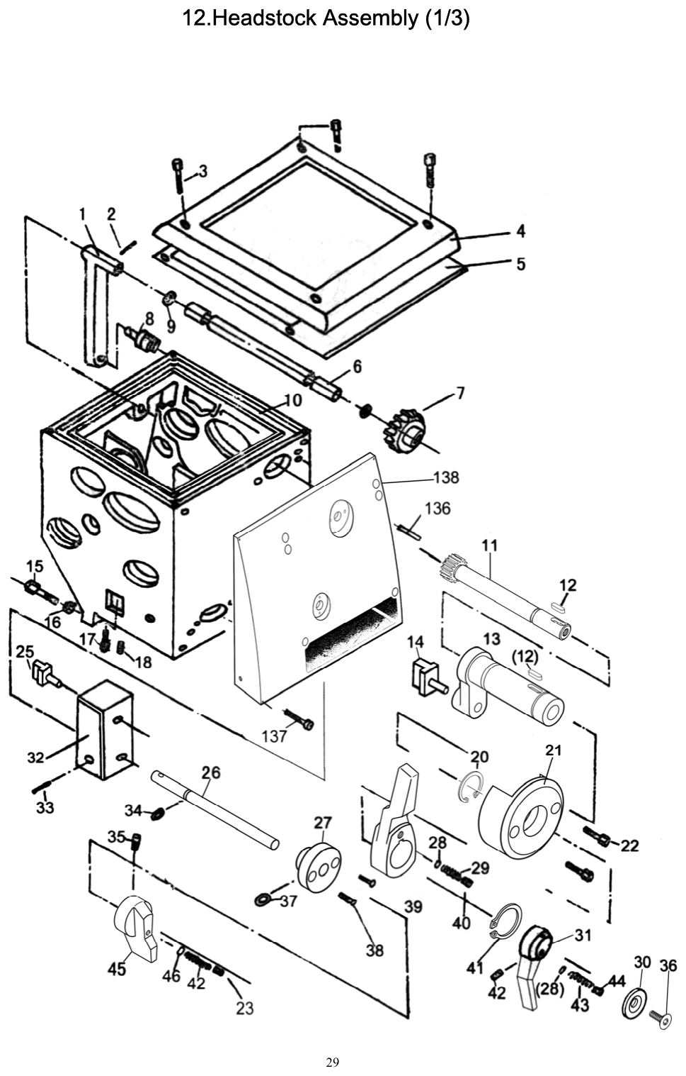
Lámina 12 (1/3): carcasa, tapa superior, palancas de selección de velocidad y horquillas.
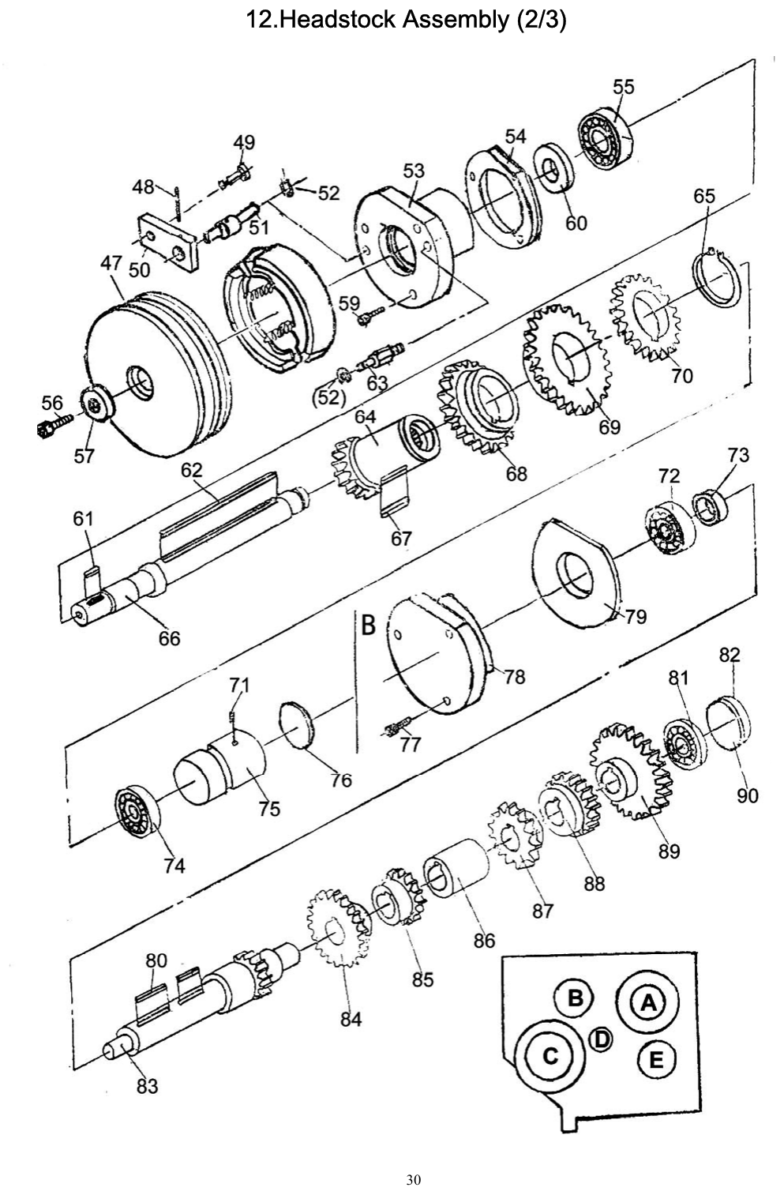
Lámina 12 (2/3): eje de entrada con polea, eje intermedio y sus engranajes (ejes B y C).
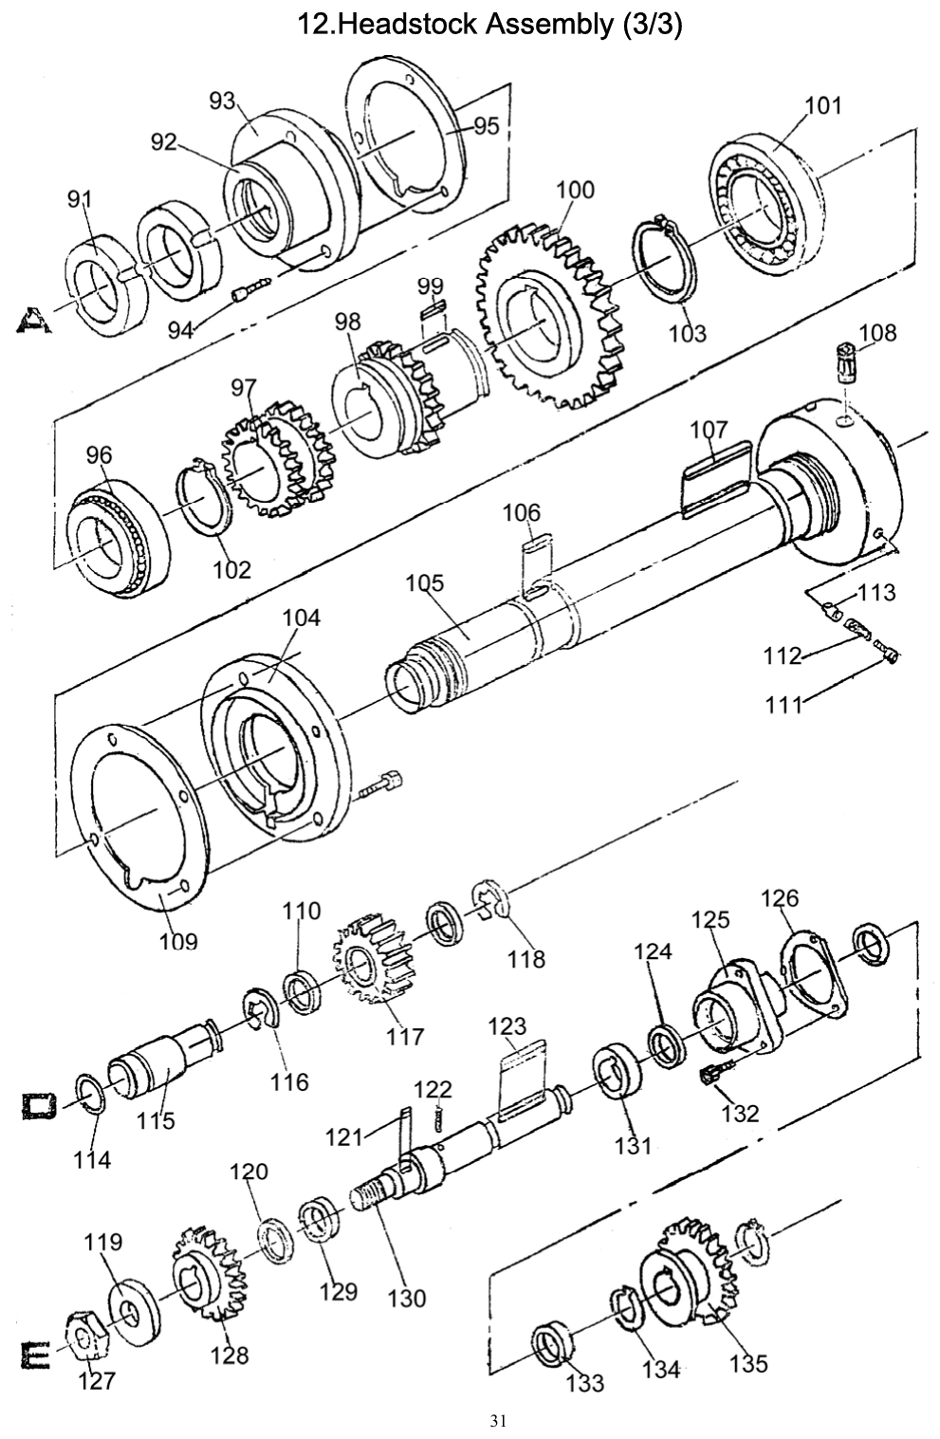
Lámina 12 (3/3): husillo principal (eje A), rodamientos 7212D/7210E, tren de salida a la lira (ejes D y E).

Lista de piezas (traducida)
N.° | Código | Denominación | Medida / especificación | Equivalente comercial / nota
1 | 32C-04109 | Palanca de cambio
2 | GB879-86 | Pasador | 5×32
3 | GB70-85 | Tornillo | M6×18
4 | 32C-04112b | Tapa de fundición
5 | 32C-04506 | Junta
6 | 32-04232 | Eje
7 | 32-04234 | Engranaje
8 | 32-04233 | Palanca de cambio
9 | GB1235-76 | O-ring (aro tórico) | 14×2.4
10 | 32C-04107 | Carcasa principal (cabezal) | (C0632A)
10 | 36C-04107 | Carcasa principal (cabezal) | (C0636A)
11 | 32C-04254b | Eje-piñón | (C0632A)
11 | 36C-04254b | Eje-piñón | (C0636A)
12 | GB1096-79 | Chaveta | 5×14
13 | 32C/36C-04216b | Collar de empuje | (C0632A / C0636A)
14 | 32-04403 | Horquilla de cambio
15 | GB5783-86 | Tornillo | M8×45
16 | GB6172-86 | Tuerca | M8
17 | GB70-85 | Tornillo | M10×35
18 | GB78-85 | Tornillo | M8×12
19 | 32-04240 | Arandela
20 | GB1235-76 | O-ring (aro tórico) | 30×3.1
21 | 32C-04115b | Tapa
22 | GB70-85 | Tornillo | M6×30
23 | GB78-85 | Tornillo | M6×16
25 | 32-04402 | Horquilla de cambio
26 | 32C-04255b | Eje
27 | 32C-04235b | Collar / buje
28 | GB308-84 | Bolilla de acero | 6
29 | GB2089-80 | Resorte | 1×6×7
30 | 32C-04242 | Arandela
31 | 32C-04114 | Manija
32 | 32-04111 | Eje de cambio
33 | GB879-86 | Pasador | 4×18
34 | GB1235-76 | O-ring (aro tórico) | 10×1.9
35 | GB78-85 | Tornillo | M6×16
36 | 32C-04243 | Tornillo
37 | GB1235-76 | O-ring (aro tórico) | 20×2.4
38 | GB70-85 | Tornillo | M4×12
39 | 32C-04116b | Manija
40 | GB78-85 | Tornillo | M8×8
41 | GB894.1-86 | Anillo seeger (circlip) | 30
42 | GB2089-80 | Resorte | 0.6×4.4×16
43 | GB2089-80 | Resorte | 1×6×20
44 | GB78-85 | Tornillo | M8×10
45 | 32C-04110b | Manija
46 | GB308-84 | Bolilla de acero | 5
47 | 32-04122 | Polea
48 | GB879-86 | Pasador | 5×25
49 | 32-11212 | Pasador
50 | 32-11210 | Balancín
51 | 32-11209 | Eje de balancín
52 | GB894.1-86 | Anillo seeger (circlip) | 8
53 | 32-04124 | Tapa
54 | 32-04501-1 | Junta
55 | GB276-98 | Rodamiento | 105E | 6005 (25×47×12)
56 | GB70-85 | Tornillo | M8×15
57 | 32-04253 | Arandela
59 | GB70-85 | Tornillo | M6×16
60 | HG4-692-67 | Retén de aceite | SD25×40×10 | Retén NBR doble labio 25×40×10
61 | GB1096-79 | Chaveta | 8×20
62 | GB1096-79 | Chaveta | 6×120
63 | 32-11211 | Eje
65 | GB894.1-86 | Anillo seeger (circlip) | 35
66 | 32-04252 | Eje
64 | 32-04217 | Collar / buje | 2×2
67 | GB1096-79 | Chaveta | 5×50
68 | 32-04218 | Engranaje | Módulo 2 · Z29
69 | 32-04219 | Engranaje | Módulo 2 · Z46
70 | 32-04220 | Engranaje | Módulo 2 · Z38
71 | GB78-85 | Tornillo | M8×16
72 | GB276-88 | Rodamiento | 204E | 6204 (20×47×14)
73 | 32-04211 | Arandela
74 | GB276-88 | Rodamiento | 203 | 6203 (17×40×12)
75 | 32-04106 | Tapón delantero
76 | GB1235-76 | O-ring (aro tórico) | 40×3.1
77 | GB70-85 | Tornillo | M4×12
78 | 32-04123 | Tapa trasera
79 | 32-04502-1 | Junta
80 | GB1096-79 | Chaveta | 6×55
81 | GB276-88 | Rodamiento | 204D | 6204 (20×47×14)
82 | GB1235-76 | O-ring (aro tórico) | 47×3.1
83 | 32-04212 | Eje | 2.25×16
84 | 32-04210 | Engranaje | Módulo 2 · Z51
85 | 32-04209 | Engranaje | Módulo 2 · Z43
86 | 32-04221 | Arandela
87 | 32-04222 | Engranaje | Módulo 2 · Z26
88 | 32-04223 | Engranaje | Módulo 2 · Z34
89 | 32-04224 | Engranaje | Módulo 2,25 · Z53
90 | 32-04225 | Tapón delantero
91 | 32-04208 | Tuerca
92 | 32-04102 | Collar / buje
93 | 32-04103 | Tapa trasera
94 | GB78-85 | Tornillo | M6×25
95 | 32-04503 | Junta
96 | GB297-89 | Rodamiento | 7210E | Cónico 30210 (50×90×21,75) — clase P5/P6
97 | 32-04207 | Engranaje | Módulo 2 · Z37
98 | 32-04227 | Engranaje | Módulo 2,25 · Z37
99 | GB1096-79 | Chaveta | 8× 18
100 | 32-04226 | Engranaje | Módulo 2,25 · Z74
101 | GB297-89 | Rodamiento | 7212D | Cónico 30212 (60×110×23,75) — clase P5/P6
102 | GB894.1-86 | Anillo seeger (circlip) | 50
103 | GB894.1-86 | Anillo seeger (circlip) | 72
104 | 32-04108 | Tapa delantera
105 | 32-04228 | Husillo principal
106 | GB1096-79 | Chaveta | 6×40
107 | GB1096-79 | Chaveta | 8×85
108 | 32-04231 | Leva
109 | 32-04505 | Junta
110 | GB276-88 | Rodamiento | 7000104E | 16004 (20×42×8) · verificar ancho; algunos lo cotizan como 6004 (20×42×12)
111 | GB70-86 | Tornillo | M8×18
112 | 32-04229 | Husillo principal
113 | 32-04230 | Pasador
114 | GB1235-76 | O-ring (aro tórico) | 25×2.4
115 | 32-04238 | Eje
116 | GB893.1-86 | Anillo seeger (circlip) | 42
117 | 32-04237 | Engranaje
118 | GB893.1-86 | Anillo seeger (circlip) | 42
119 | 32-04206 | Arandela
120 | 32-04204 | Arandela
121 | GB1096-79 | Chaveta | 5×18
122 | GB879-86 | Pasador | 3×10
123 | GB1096-79 | Chaveta | 6×50
124 | 32-04401 | Collar / buje
125 | 32-04101 | Collar / buje
126 | 32-04504 | Junta
127 | GB6172-86 | Tuerca | M12
128 | 32-04205 | Engranaje
129 | 32-04507 | Retén de aceite
130 | 32-04239 | Eje
131 | 32-04203 | Arandela
132 | GB70-85 | Tornillo | M5×16
133 | 32-04202 | Arandela
134 | GB894.1 | Anillo seeger (circlip) | 20
135 | 32-04201 | Engranaje
136 | GB117-86 | Pasador cónico | 6×35
137 | GB70-85 | Tornillo | M6×30
138 | 32C-04125b | Bastidor / tapa de lira | (C0632A)
138 | 36C-04125b | Bastidor / tapa de lira | (C0636A)

A.3 Caja Norton (4 perillas) y lira de engranajes
Qué es
La caja Norton de 4 perillas (A-B, C-D, 1-2-3-4 y R-S-T-V) multiplica las relaciones de la lira para obtener 32 avances y hasta 31 roscas en pulgadas / 26 métricas. La lira (guitarra) lleva los engranajes de cambio módulo 1,25 y la rueda doble 120T/127T. Capítulo 13 del manual (Gearbox Control).

Puntos clave para mantenimiento
- Rodamientos internos: 6203-2RS (ítem 1), 6202-2RS (ítem 5) y 6004-2RS (ítem 14). Retenes 25×40×7 (ítem 18) y 22×35×7 (ítem 68, eje de entrada).
- Perillas → horquillas: cada perilla mueve un piñón-cremallera (6220-2035B a 2038B) que desplaza una horquilla (6220-2039B/C, 2040B/C). Si una perilla gira pero el avance no cambia, revisar el prisionero que la fija al eje y la bolilla Ø6 con resorte (ítems 12-13 de la tapa).
- Microinterruptor LXW5-11G2 (ítem 31) accionado por el brazo 6233-2055: corta el motor al final de carrera. Ver cap. 8.
- Visor de nivel A12 (tapa, ítem 5): el aceite debe cubrir el centro del visor.
- Lira: rueda doble 120T (32-05230) / 127T (32-05231) sobre rodamiento 80203 → 6203-2Z. Juego de cambio M1,25: 30, 40, 44, 46, 52, 54, 56, 57, 60, 63 dientes. Engrasar los dientes cada mes.

Láminas del manual
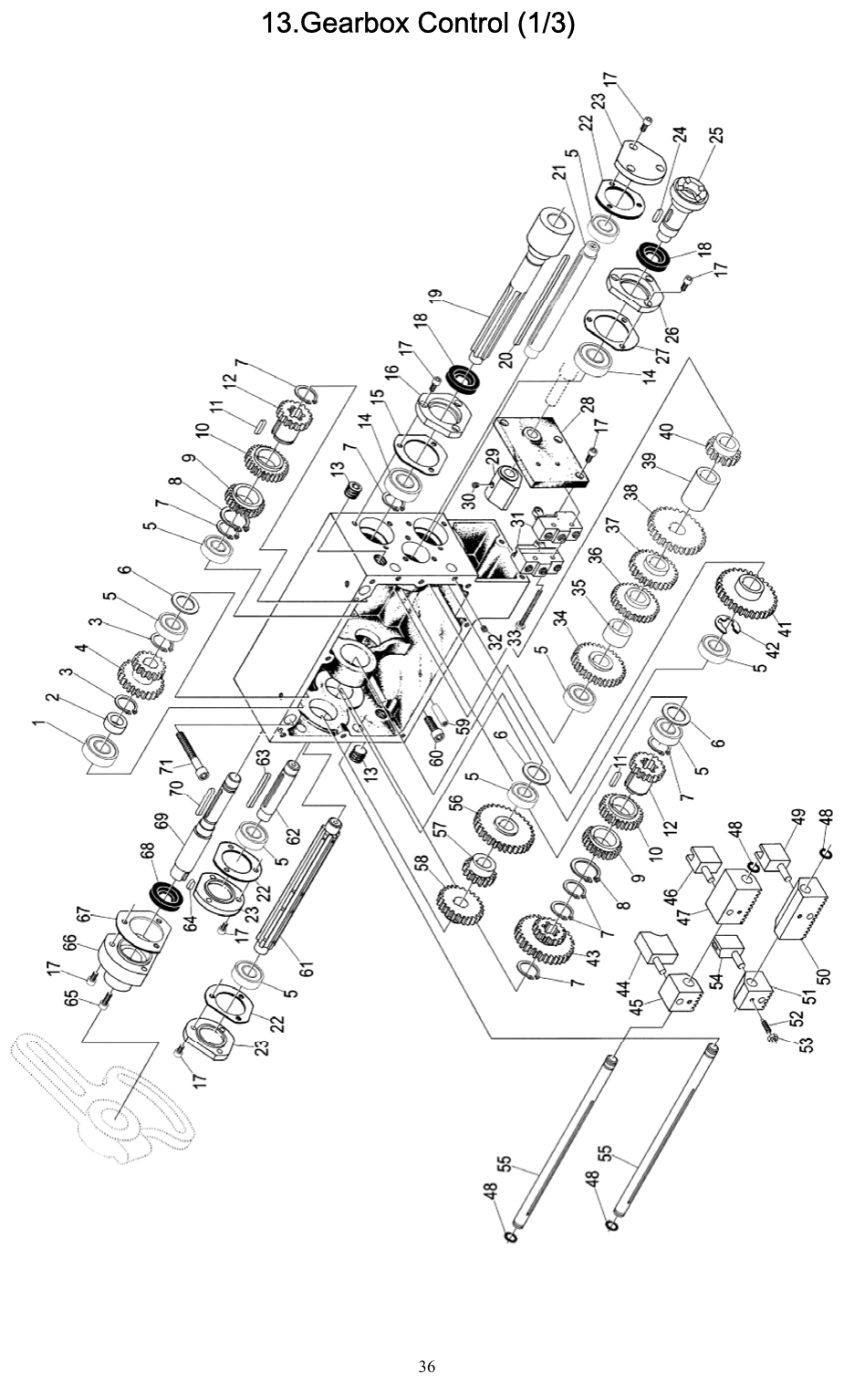
Lámina 13 (1/3): caja Norton (ejes, engranajes, horquillas y microinterruptor).
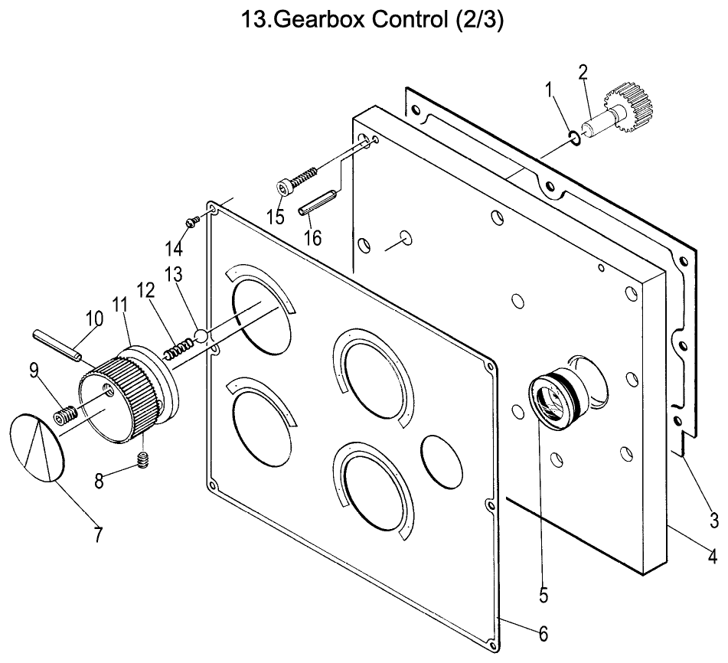
Lámina 13 (2/3): tapa frontal de la caja con las 4 perillas y el visor A12.
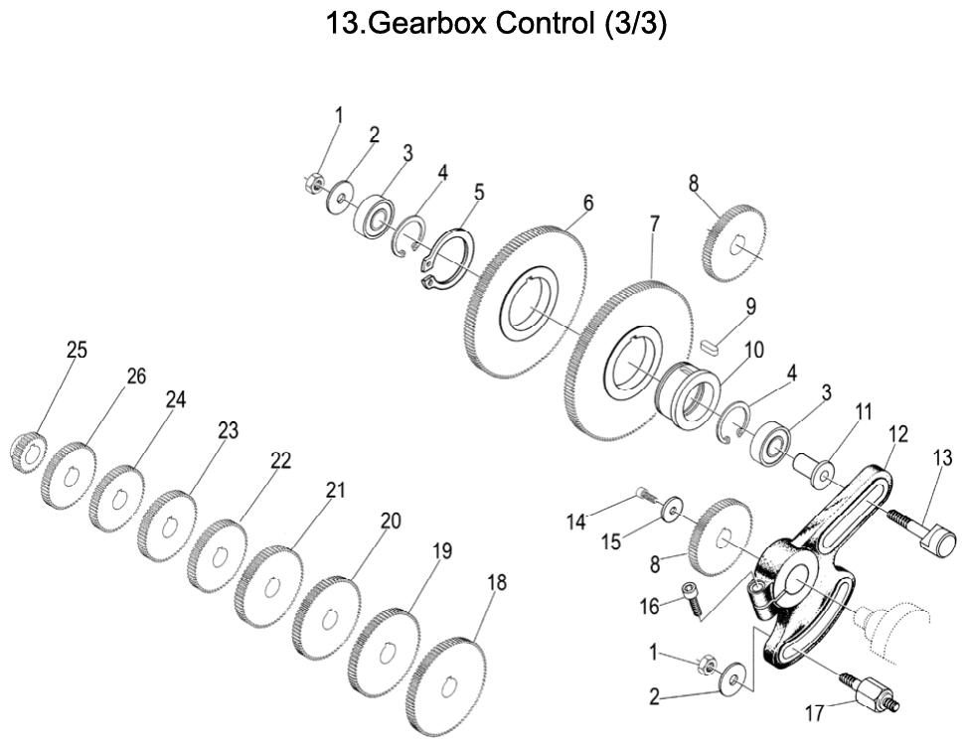
Lámina 13 (3/3): lira (guitarra) con la rueda doble 120T/127T y el juego de engranajes de cambio.

Lista de piezas: caja de avances (lámina 13, 1/3)
N.° | Código | Denominación | Medida / especificación | Equivalente comercial / nota
1 | GB/T276-94 | Rodamiento rígido de bolas | 6203-2RS | 6203-2RS (17×40×12)
2 | 33-2029 | Collar / buje
3 | GB894.2-86 | Anillo seeger | 16
4 | 33-2003 | Engranaje
5 | GB894.2-86 | Rodamiento rígido de bolas | 6202-2RS | 6202-2RS (15×35×11)
6 | 33-2004 | Separador
7 | GB894.2-86 | Anillo seeger | 20
8 | GB894.2-86 | Anillo seeger | 28
9 | 33-2006 | Engranaje
10 | 33-2007 | Engranaje
11 | GB1096-79 | Chaveta de dos extremos redondos | C4×22
12 | 33-2008 | Engranaje
13 | Q/ZB285-3 | Tapón de aceite | ZG3/8"
14 | GB/T276-86 | Rodamiento rígido de bolas | 6004-2RS | 6004-2RS (20×42×12)
15 | 33-2027-1 | Separador
16 | 33-2027 | Tapa de rodamiento
17 | GB70-85 | Tornillo Allen | M5×12
18 | HG4-692-67 | Retén de aceite | 25×40×7 | Retén NBR 25×40×7
19 | 6220-2005 | Eje
20 | GB1096-79 | Chaveta de dos extremos redondos | 4×145
21 | 6220-2013 | Eje
22 | 6220-2026-1 | Separador
23 | 6220-2026 | Tapa de rodamiento
24 | GB1096-79 | Chaveta de dos extremos redondos | 5×18
25 | 6220-2023 | Eje
26 | 6220-2025 | Tapa de rodamiento
27 | 6220-2025-1 | Separador
28 | 6220-2048 | Tapa del interruptor
29 | 6233-2055 | Brazo de acople
30 | GB80-85 | Prisionero Allen | M6×8
31 | LXW5-11G2 | Microinterruptor de límite |  | Micro de límite estándar (equiv. Z-15GW22-B)
32 | GB79-85 | Tornillo cabeza fresada | M5×6
33 | GB67-85 | Tornillo cabeza redonda | M4×45
34 | 6220-2014 | Engranaje
35 | 6220-2015 | Separador
36 | 6220-2016 | Engranaje
37 | 6220-2017 | Engranaje
38 | CM6220-2018 | Engranaje
39 | 6220-2019 | Manguito / buje
40 | 6220-2020 | Engranaje
41 | 6220-2024 | Engranaje
42 | GB896-86 | Anillo seeger | 15
43 | 6220-2022 | Engranaje
44 | 6220-2040B | Horquilla de desplazamiento
45 | 6220-2037B | Cremallera
46 | 6220-2039B | Horquilla de desplazamiento
47 | 6220-2035B | Cremallera
48 | GB1235-76 | O-ring (aro tórico) | 12×1.9
49 | 6220-2039C | Horquilla de desplazamiento
50 | 6220-2036B | Cremallera
51 | 6220-2038B | Cremallera
52 | GB79-85 | Tornillo cabeza fresada | M4×16
53 | GB6170-86 | Tuerca hexagonal | M4
54 | 6220-2040C | Horquilla de desplazamiento
55 | 6220-2042 | Eje
56 | 6220-2012 | Engranaje
57 | 6220-2011 | Engranaje
58 | 6220-2010 | Engranaje
59 | GB118-86 | Pasador cónico roscado | 8×26
60 | GB70-85 | Tornillo Allen | M8×25
61 | 6220-2021 | Eje
62 | 6220-2009 | Eje
63 | GB1096-79 | Chaveta de dos extremos redondos | 4×55
64 | GB1096-79 | Chaveta de un extremo redondo | 5×18
65 | GB70-85 | Tornillo Allen | M6×16
66 | 6220-2028 | Soporte
67 | 6220-2028-1 | Separador
68 | GB9877.1-88 | Retén de aceite | 22×35×7 | Retén NBR 22×35×7
69 | 6220-2002 | Eje de entrada
70 | GB1096-79 | Chaveta de dos extremos redondos | 5×5×45
71 | GB70-85 | Tornillo Allen | M8×65

Lista de piezas: tapa frontal y perillas (lámina 13, 2/3)
N.° | Código | Denominación | Medida / especificación | Equivalente comercial / nota
1 | GB1235-76 | O-ring (aro tórico) | 10×1.9
2 | 6220-2049-01 | Eje-piñón
3 | 32C-2030-1 | Junta
4 | 32C-2030b | Tapa
5 | GB1160.1-89 | Visor de nivel de aceite | A12 | Visor Ø12
6 | 32C-2030b-2 | Placa / chapa
7 | RUN6246-101099 | Placa / chapa
8 | GB80-85 | Prisionero | M6×8
9 | GB77-85 | Prisionero | M8×12
10 | GB879-86 | Pasador elástico | 5×40
11 | 6220-2050 | Perilla
12 | GB2089-80 | Resorte | 1×5×20
13 | GB308-89 | Bolilla de acero | 6
14 | GB818-85 | Tornillo Phillips | M4×8
15 | GB70-85 | Tornillo | M5×25
16 | GB879-86 | Pasador elástico | 4×30

Lista de piezas: lira y engranajes de cambio (lámina 13, 3/3)
N.° | Código | Denominación | Medida / especificación | Equivalente comercial / nota
1 | GB6170-86 | Tuerca | M10
2 | 32-01222 | Manguito / buje
3 | GB278-89 | Rodamiento | 80203 | 6203-2Z (17×40×12)
4 | GB893.1-87 | Anillo seeger | 40
5 | GB894.1-86 | Anillo seeger | 55
6 | 32-05230 | Engranaje | Módulo 1,25 · Z120
7 | 32-05231 | Engranaje | Módulo 1,25 · Z127
8 | CL6232-05-41 | Engranaje | Módulo 1,25 · Z60
9 | GB1096-79 | Chaveta | 6×18
10 | 33-6027 | Alojamiento de rodamiento
11 | 33-6025 | Manguito / buje
12 | 32C-05112 | Lira (guitarra)
13 | 32-05228 | Bulón de regulación
14 | GB70-85 | Tornillo Allen | M6×15
15 | CL6132-05-42 | Manguito / buje
16 | GB70-85 | Tornillo | M8×30
17 | 33-6029 | Bulón de fijación
18 | CL6132A-15-07 | Engranaje de cambio (lira) | Módulo 1,25 · Z52
19 | CL6132A-15-05 | Engranaje de cambio (lira) | Módulo 1,25 · Z46
20 | CL6132A-15-04 | Engranaje de cambio (lira) | Módulo 1,25 · Z44
21 | 6220-2053 | Engranaje de cambio (lira) | Módulo 1,25 · Z63
22 | 6220-2052 | Engranaje de cambio (lira) | Módulo 1,25 · Z57
23 | 6220-2051 | Engranaje de cambio (lira) | Módulo 1,25 · Z56
24 | 6220-2057 | Engranaje de cambio (lira) | Módulo 1,25 · Z54
25 | 32-05242 | Engranaje de cambio (lira) | Módulo 1,25 · Z30
26 | CL6232A-15-03 | Engranaje de cambio (lira) | Módulo 1,25 · Z40

A.4 Delantal (apron)
Qué es
Caja colgada del carro principal que transforma el giro de la barra de avances (sinfín y corona) en avance automático longitudinal o transversal, y que aloja la media tuerca para roscar y el reloj de roscar. Capítulo 14 del manual (Apron).

Puntos clave para mantenimiento
- Media tuerca (ítems 26-27, 33-4035): bronce, para tornillo patrón Ø22 de paso 3 mm (métrico) u 8 hilos/pulgada. Se regula con la cuña (ítem 21) y prisioneros (ítem 23).
- Sinfín 32-06228 (ítem 29) y corona 32-06429 (ítem 14): transmiten la barra de avances. Desgaste típico por falta de aceite.
- Piñón de cremallera 33-4010 (ítem 4): módulo 1,5 × 11 dientes; engrana con la cremallera de la bancada.
- Enclavamiento (ítem 17): impide cerrar la media tuerca con el avance automático puesto. Nunca forzarlo.
- Reloj de roscar: cuerpo (ítems 34/37), dial (25/33) y piñones helicoidales 28T/30T/32T (métrico, ítems 41-44) o 33-4045A (pulgadas).
- Aceite: visor A20 (ítem 50) al frente, carga por tapón lateral derecho y drenaje por tapón 1/8" (ítem 48).

Láminas del manual
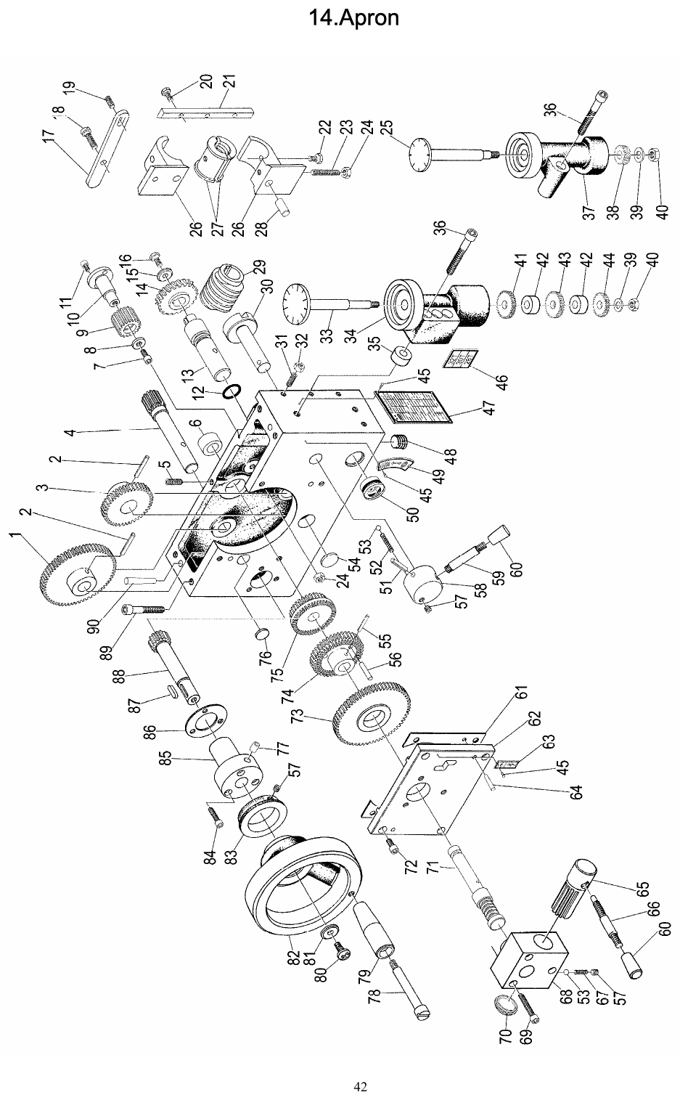
Lámina 14: delantal con sinfín-corona, embragues, media tuerca, volante longitudinal y reloj de roscar.

Lista de piezas (traducida)
N.° | Código | Denominación | Medida / especificación | Equivalente comercial / nota
1 | 33-4012 | Engranaje | Módulo 1,5 · Z60
2 | GB879-86 | Pasador elástico | 5×30
3 | 33-4030 | Engranaje | Módulo 1,5 · Z18
4 | 33-4010 | Eje-piñón | M1.5×11T
5 | GB79-85 | Prisionero | M6×16
6 | 33-4049 | Manguito / buje
7 | GB70-85 | Tornillo Allen | M6×12
8 | 32-06240 | Arandela
9 | 32-06231 | Engranaje
10 | 32-06232 | Eje loco (intermedio)
11 | GB70-85 | Tornillo Allen | M5×12
12 | GB1255-76 | O-ring (aro tórico)
13 | 33-4026 | Eje
14 | 32-06429 | Corona
15 | 33-4028 | Arandela
16 | GB5783-86 | Tornillo cabeza hexagonal | M6×12
17 | 33-4038 | Pieza de enclavamiento
18 | 33-4051 | Tornillo
19 | GB77-85 | Prisionero Allen | M6×12
20 | GB5783-86 | Tornillo cabeza hexagonal | M5×20
21 | 33-4036 | Cuña de ajuste (regleta)
22 | GB5783-86 | Tornillo cabeza hexagonal | M6×10
23 | GB77-85 | Prisionero Allen | M6×35
24 | GB6170-85 | Tuerca hexagonal | M6
25 | 33-4040B | Dial del reloj de roscar (pulgadas)
26 | 33-4035 | Cuerpo de media tuerca |  | Pieza crítica de desgaste (bronce). Ver cap. 10, «Media tuerca»
27 | 33-4035 1/2 | Media tuerca |  | Pieza crítica de desgaste (bronce). Ver cap. 10, «Media tuerca»
28 | GB119-86 | Pasador | 8×16
29 | 32-06228 | Sinfín
30 | 32-06225 | Eje de leva
31 | GB80-85 | Prisionero Allen | M5×16
32 | GB41-86 | Tuerca hexagonal | M5
33 | 33-4040A | Dial del reloj de roscar | (métrico)
34 | 33-4039A | Cuerpo del reloj de roscar | (métrico)
35 | 32-06206 | Arandela
36 | GB70-85 | Tornillo Allen | M8×50
37 | 33-4039B | Cuerpo del reloj de roscar | (pulgadas)
38 | 33-4045A | Piñón helicoidal (pulgadas)
39 | GB95-85 | Arandela | 8
40 | GB41-86 | Tuerca hexagonal | M8×50
41 | 33-4043 | Piñón helicoidal | (métrico)
42 | 32-06237 | Separador
43 | 33-4042 | Piñón helicoidal | (métrico)
44 | 33-4041 | Piñón helicoidal | (métrico)
45 | GB827-86 | Remache cabeza redonda | 2×5
46 | 33-4048 | Placa de piñones helicoidales
47 | 33-4046 | Placa tabla del reloj
48 | Q/ZG285.3 | Tapón de drenaje | 1/8"
49 | 33-4050 | Indicador de media tuerca
50 | GB1160-89 | Visor de nivel de aceite | A20 | Visor Ø20
51 | GB879-86 | Pasador elástico | 5×35
52 | Gb2089-80 | Resorte de compresión
53 | GB308-77 | Bolilla de acero
54 | 33-4027 | Tapón
55 | GB879-86 | Pasador elástico | 3×25
56 | GB119-85 | Pasador | C5×25
57 | GB77-85 | Prisionero Allen | M6×6
58 | 33-4033 | Manija de palanca
59 | 33-4034 | Palanca
60 | GB1342-73 | Perilla | M8×40
61 | 33-4002-1 | Separador
62 | 33-4002 | Tapa delantera
63 | 33-4047 | Indicador de sentido de avance
64 | GB117-86 | Pasador cónico | 5×20
65 | 33-4020 | Eje de leva
66 | 33-4022 | Palanca de cambio
67 | GB2089-80 | Resorte de compresión
68 | 33-4019 | Soporte
69 | GB70-85 | Tornillo Allen | M6×35
70 | CL6132-06-02 | Tapón
71 | 33-4013 | Eje de desplazamiento
72 | GB70-85 | Tornillo Allen | M6×16
73 | 33-4016 | Engranaje de embrague
74 | 33-4015 | Engranaje de embrague
75 | 33-4014 | Engranaje de embrague
76 | 33-4011 | Tapón
77 | GB1155-79 | Engrasador de bolilla
78 | 33-4008 | Bulón / tornillo hexagonal
79 | 33-4009 | Manija
80 | GB818-85 | Tornillo Phillips | M6×15
81 | 33-4007 | Arandela
82 | 33-4005 | Volante
83 | 33-4006 | Dial graduado
84 | GB70-85 | Tornillo Allen | M5×25
85 | 33-4004 | Soporte
86 | 33-4004-1 | Separador
87 | GB1096-79 | Chaveta de dos extremos redondos | 5×5×20
88 | 33-4003 | Eje-piñón
89 | GB70-85 | Tornillo Allen | M8×30
90 | GB117-85 | Pasador cónico | 8×40

A.5 Carro principal, transversal y charriot
Qué es
Carro principal (saddle) con regletas y limpiaguías, carro transversal con su husillo y tuerca, base giratoria y carro superior (charriot) con torre portaherramientas de 4 posiciones (cuchilla máx. 16×16). Capítulo 15 del manual (Cross Slide & Compound).

Puntos clave para mantenimiento
- Tuerca del transversal (ítem 12a): 32C-07415 paso 2 mm (métrico) o 32C-07415a paso 2,54 mm (10 hilos/pulgada). Husillo transversal ítem 10. Juego muerto → ver cap. 9, «Tuerca del carro transversal».
- Cuñas cónicas: transversal (ítem 8, tornillo de ajuste 33-3023 ítem 7) y charriot (ítem 65).
- Charriot: husillo de 4 mm (CL6132A-07-05b) o 2,54 mm (CL6132-07-40b) con su tuerca (ítem 69) y axial 8103 → 51103 (ítem 57).
- Transversal: axial 8102 → 51102 (ítem 20) junto al volante.
- Limpiaguías de fieltro (ítems 33, 41, 50): cambiarlos cuando están duros o llenos de viruta; protegen las guías.
- Regletas del carro (ítems 31, 32, 38, 39): ajuste del juego vertical, ver cap. 9, «Regleta del carro principal».

Láminas del manual
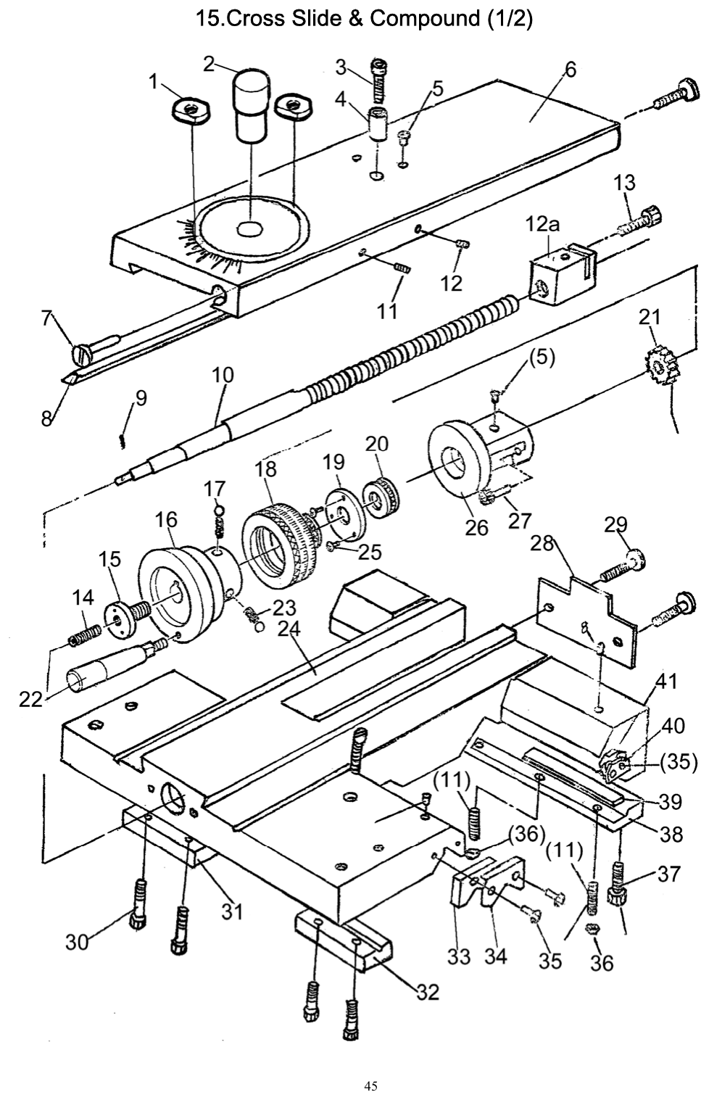
Lámina 15 (1/2): carro principal, carro transversal, husillo, tuerca y volante.
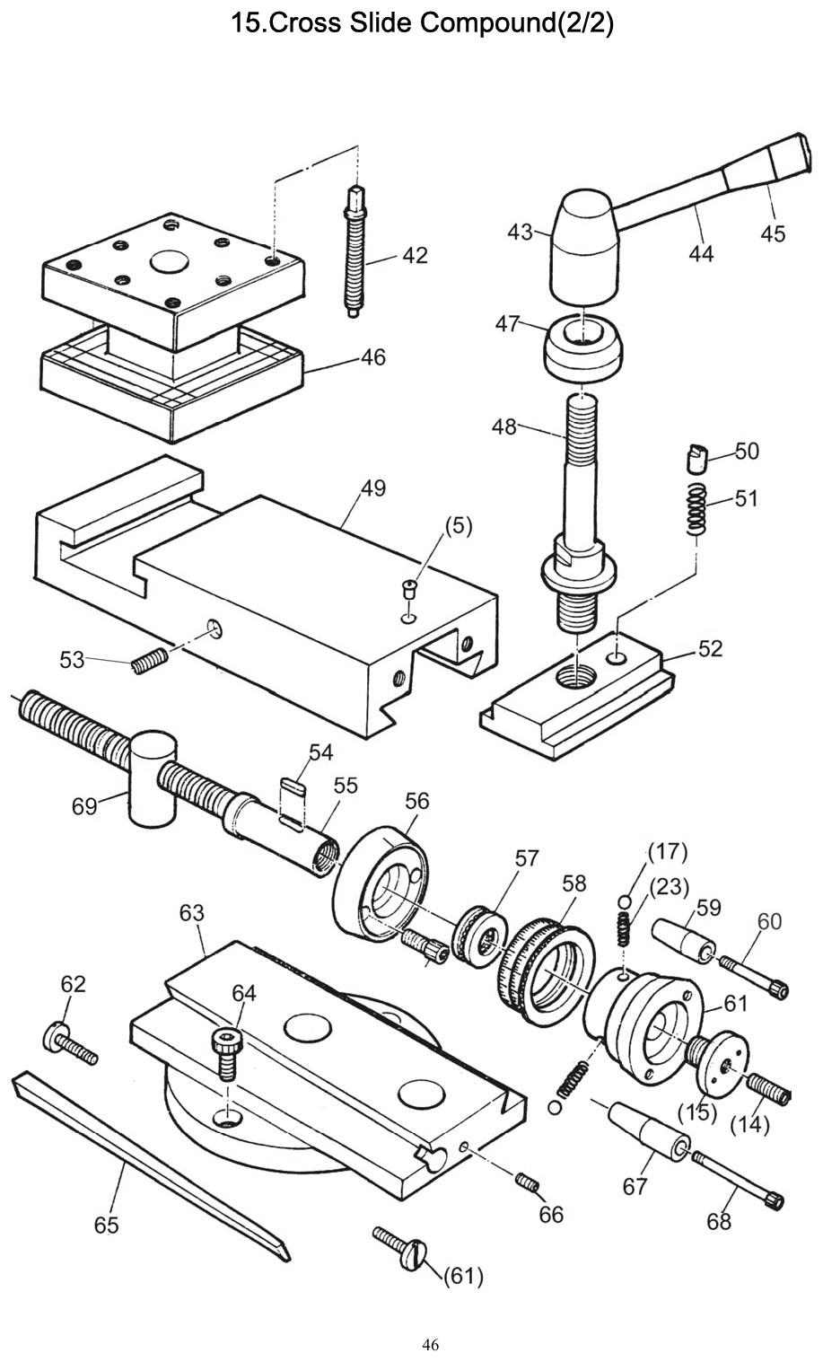
Lámina 15 (2/2): charriot, base giratoria y torre portaherramientas.

Lista de piezas (traducida)
N.° | Código | Denominación | Medida / especificación | Equivalente comercial / nota
1 | CL6132-07-07 | Carro superior (charriot)
2 | CL6132-07-08 | Eje del charriot
3 | GB70-85 | Tornillo | M6×16
4 | 32-07216 | Buje
5 | GB1155-79 | Aceitera
6 | CT32-07-01 | Carro transversal
7 | 33-3023 | Bulón / tornillo hexagonal
8 | 33-3022 | Cuña de ajuste (regleta)
9 | GB879-86 | Pasador | 3×16
10 | 32C-07229 | Husillo (tornillo de avance) | 2mm
10 | 32C-07229a | Husillo (tornillo de avance) | 2.54mm
11 | GB77-85 | Tornillo | 6×26
12 | GB77-85 | Tornillo | M8×10
12a | 32C-07415 | Tuerca | 2mm | Tuerca de bronce con ajuste de juego. Ver cap. 10, «Tuerca del carro transversal»
12a | 32C-07415a | Tuerca | 2.54mm | Tuerca de bronce con ajuste de juego. Ver cap. 10, «Tuerca del carro transversal»
13 | GB70-85 | Tornillo | M6×16
14 | GB78-85 | Tornillo | M6×25
15 | CL6132-08-12 | Tornillo
16 | CL6132-07-16 | Volante
17 | GB308-84 | Bolilla de acero | 6
18 | CT32-07222M | Anillo graduado (nonio) | 2mm
18 | 32-07222a | Anillo graduado (nonio) | 2.54mm
19 | CL6132-07-18 | Tapa
20 | GB301-84 | Rodamiento | 8102 | Axial 51102 (15×28×9)
21 | CM6233-3013 | Engranaje
22 | 32-07207b | Palanca
23 | GB2089-80 | Resorte | 0.7×5×9
24 | 32-07101 | Carro principal (fundición)
25 | GB818-85 | Tornillo | M5×10
26 | 32-07120 | Retén de cremallera
27 | GB70-85 | Tornillo | M6×25
28 | 32-07225 | Placa / chapa
29 | GB823-76 | Tornillo | M8×12
30 | GB5783-86 | Tornillo | M8×20
31 | 32-07123 | Regleta
32 | 32-07141 | Regleta delantera
33 | 32-07528 | Limpiaguías (fieltro)
34 | 32-07227 | Placa / chapa
35 | GB823-76 | Tornillo | M4×12
36 | GB6170-86 | Tuerca | M6
37 | GB5783-86 | Tornillo | M8×25
38 | 32-07132 | Regleta
39 | 32-07239 | Regleta
40 | 32-07224 | Placa / chapa
41 | 32-07526 | Limpiaguías (fieltro)
42 | GB83-86 | Tornillo | M10×50
43 | GB4141.16-76 | Collar / buje | BM16×32
44 | CL6132-07-36 | Bulón / tornillo hexagonal
45 | GB4141.14-76 | Collar / buje | M10×50
46 | CL6132-07-32 | Torre portaherramientas | (C0632A)
46 | CL6232-07-32 | Torre portaherramientas | (C0636A)
47 | CL6132-07-33 | Arandela
48 | CL6132-07-34 | Eje
49 | CL6132-07-49 | Cuña de ajuste (regleta) | (C0632A)
49 | CL6232-07-49 | Cuña de ajuste (regleta) | (C0636A)
50 | CL6132-07-29 | Limpiaguías (fieltro)
51 | GB2089-80 | Resorte | 1×8×11
52 | CL6132-07-37 | Placa / chapa
53 | GB78-85 | Tornillo | M8×20
54 | GB1096-79 | Chaveta | 4×14
55 | CL6132A-07-05b | Husillo (tornillo de avance) | 4mm
55 | CL6132-07-40b | Husillo (tornillo de avance) | 2.54mm
56 | CL6132-07-41 | Soporte
57 | GB301-84 | Rodamiento | 8103 | Axial 51103 (17×30×9)
58 | CT32-07-09M | Anillo graduado (nonio) | 4mm
58 | CT32-07-09 | Anillo graduado (nonio) | 2.54mm
59 | CL6132-07-43 | Collar / buje
60 | GB70-85 | Tornillo | M5×25
61 | CL6132-07-48 | Volante
62 | CL6137-07-28 | Tornillo
63 | CL6132-07-11 | Base giratoria del charriot | (C0632A)
63 | CL6232-07-11 | Base giratoria del charriot | (C0636A)
64 | GB70-85 | Tornillo | M8×16
65 | CL6132-07-10 | Cuña de ajuste (regleta)
66 | GB80-85 | Tornillo | M6×16
67 | CL6132-07-44 | Collar / buje
68 | GB70-85 | Tornillo | M5×40
69 | CL6132A-07-04 | Tuerca | 4mm
69 | CL6132-07-39 | Tuerca | 2.54mm

A.6 Contrapunto (tailstock)
Qué es
Contrapunto con caña de Ø32 y cono Morse 3 (MT3), volante, traba de caña, traba a la bancada y tornillo de desplazamiento lateral para tornear conos. Capítulo 16 del manual (Tailstock Assembly).

Puntos clave para mantenimiento
- Caña (ítem 21) movida por el tornillo (ítem 3) y su tuerca (ítem 2); axial 8102 → 51102 (ítem 5).
- Traba a la bancada: palanca (ítem 29), eje excéntrico (30) y placa (37). El ángulo de trabado se regula con el bulón autofrenante de abajo (manual §10.6).
- Desplazamiento lateral (ítems 15, 24-25): sirve para tornear conos largos; volver a cero con la marca de la base antes de cilindrar.
- Altura de centros: al comprar un contrapunto usado, comparar con 166 mm (C0632A) o 179 mm (C0636A) y ancho de guías de 187 mm.

Láminas del manual
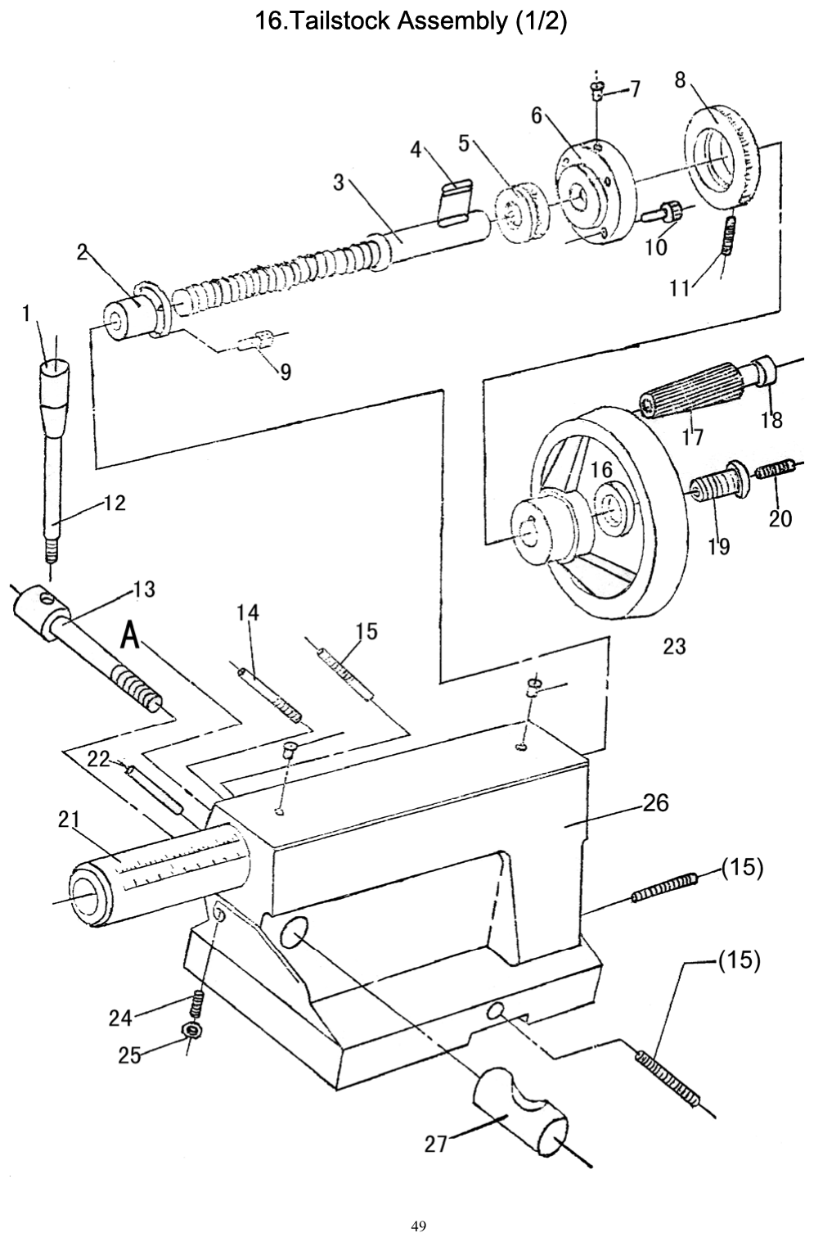
Lámina 16 (1/2): cuerpo, caña, tornillo, volante y base del contrapunto.
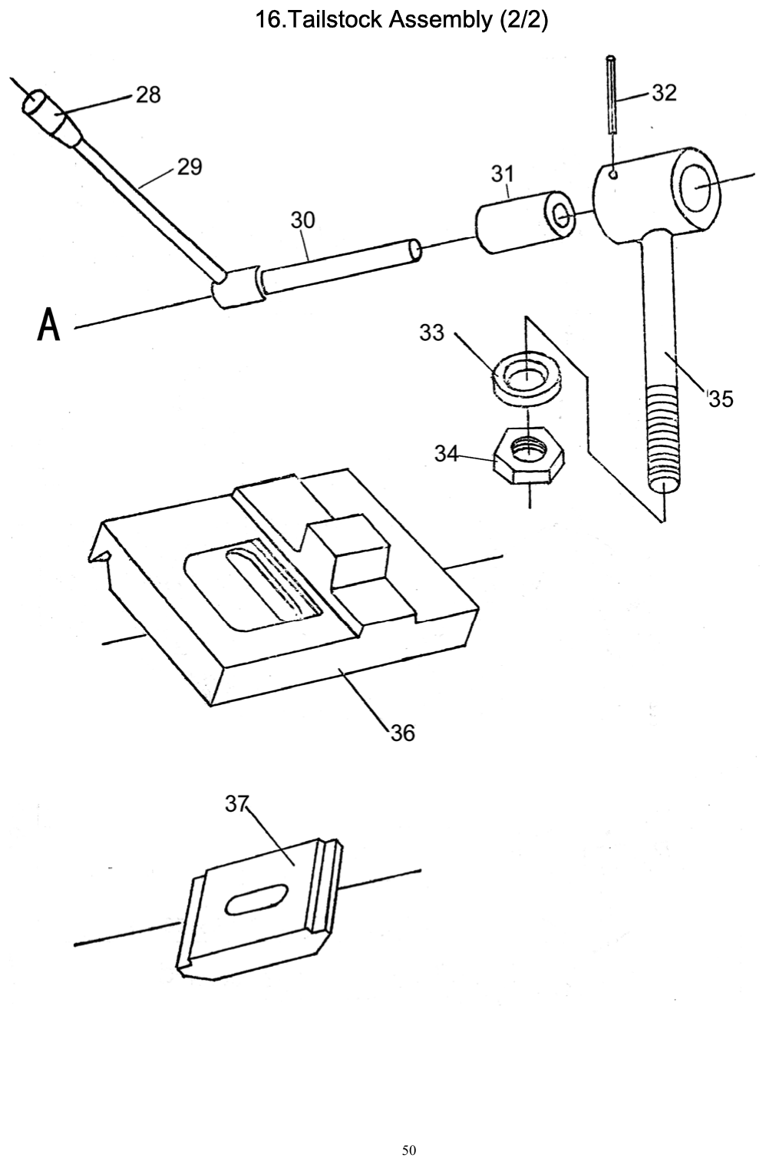
Lámina 16 (2/2): mecanismo de traba a la bancada.

Lista de piezas (traducida)
N.° | Código | Denominación | Medida / especificación | Equivalente comercial / nota
1 | JB1342-76 | Perilla | M8×40
2 | 32-08401 | Tuerca
3 | 32-08203 | Tornillo
4 | GB1096-79 | Chaveta | 4×15
5 | GB301-84 | Rodamiento | 8102 | Axial 51102 (15×28×9)
6 | 32-08102 | Tapa soporte
7 | GB1155-79 | Aceitera de bolilla | 8
8 | 32-08402 | Anillo graduado (nonio)
9 | GB70-85 | Tornillo | M4×10
10 | GB70-85 | Tornillo | M6×16
11 | GB78-85 | Tornillo | M6×10
12 | 32-08207 | Tornillo
13 | 32-08208 | Eje
14 | 32-08209 | Tornillo
15 | GB78-85 | Tornillo | M10×45
16 | 32-08204 | Arandela
17 | 32-08501 | Palanca
18 | 32-07207b 2/2 | Collar / buje
19 | 32-07207b 1/2 | Tornillo
20 | GB73-85 | Tornillo | M5×18
21 | 32-08202 | Caña (pínula) del contrapunto
22 | 32-08209 | Tornillo
23 | 32-08103 | Volante
24 | GB79-85 | Tornillo | M8×35
25 | GB6172-86 | Tuerca | M8
26 | 32-08101 | Cuerpo de fundición
27 | 32-08403 | Bloque de traba
28 | JB1342-76 | Perilla | M10×50
29 | 32-08214 | Tornillo
30 | 32-08213 | Eje
31 | 32-08211 | Collar / buje
32 | GB879-86 | Pasador | 5×24
33 | GB97.1-86 | Arandela | B12
34 | GB6170-86 | Tuerca | M12
35 | 32-08212 | Tornillo
36 | 32-08105 | Base | (C0632A)
36 | 36-08105 | Base | (C0636A)
37 | 32-08104 | Placa de fijación

A.7 Luneta fija y luneta móvil
Qué es
Accesorios para apoyar piezas largas y finas: la luneta fija se sujeta a la bancada y la móvil al carro principal. Capítulo 17 del manual (Steady & Follow Rest).

Puntos clave para mantenimiento
- Patines (ítem 6): se gastan con el uso; se pueden rehacer en bronce o con puntas con rodamiento.
- Compatibilidad de una luneta usada: altura de centros y ancho de guías de 187 mm; la base inferior cambia entre C0632A y C0636A (ítems 14 y 20).
- Lubricar los patines con aceite durante el uso y no apretarlos contra la pieza: deben apoyar, no frenar.

Láminas del manual
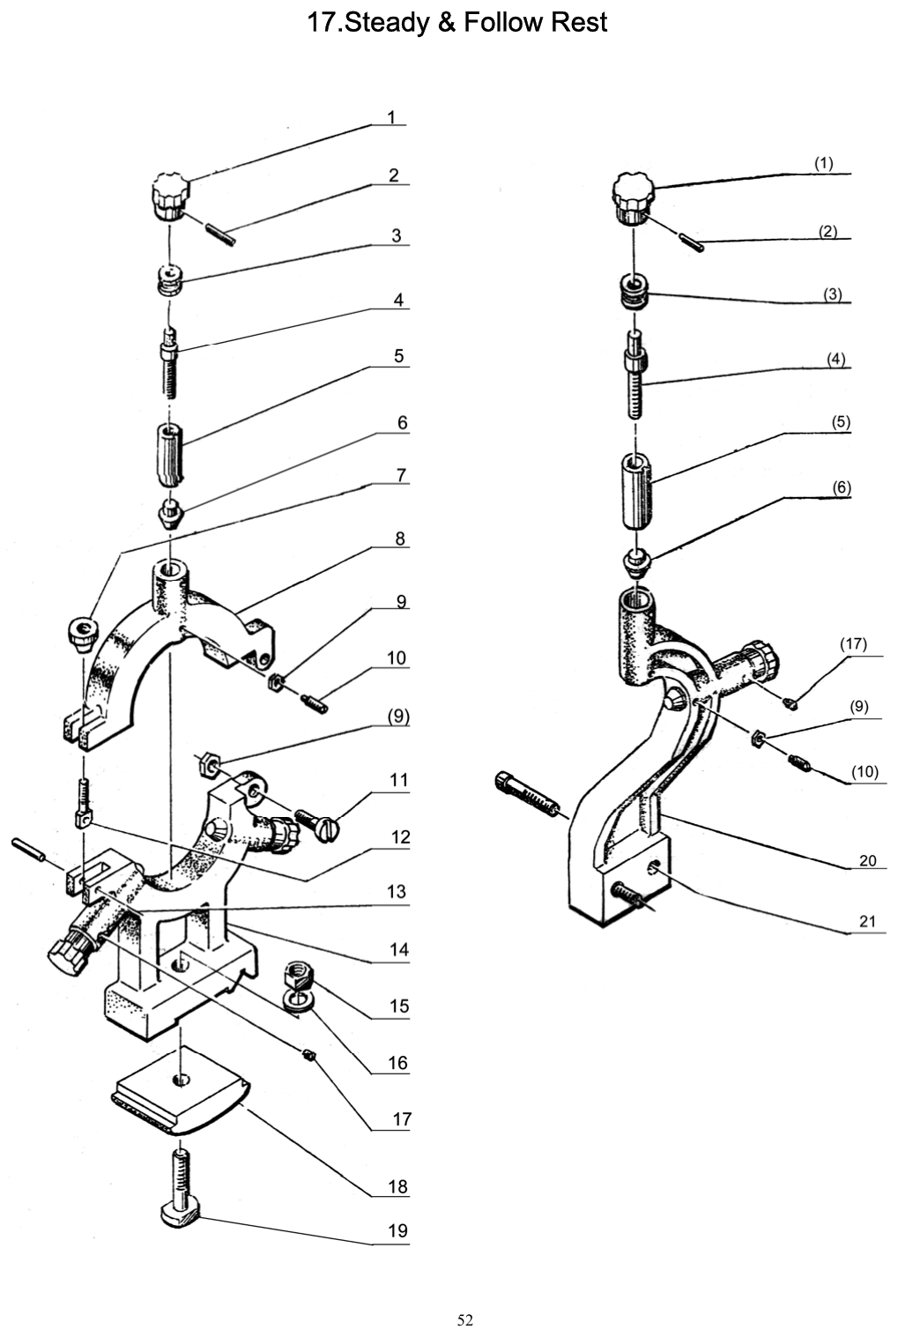
Lámina 17: luneta fija (izquierda) y luneta móvil (derecha).

Lista de piezas (traducida)
N.° | Código | Denominación | Medida / especificación | Equivalente comercial / nota
1 | JB1360-76 | Perilla | 32×8
2 | GB119-86 | Pasador | 3×18
3 | 32-10203 | Collar / buje
4 | 32-10204 | Tornillo
5 | 32-10201 | Collar / buje
6 | 32-10401 | Patín / cabezal de apoyo
7 | 32-10205 | Tuerca
8 | 32-10101 | Parte superior de luneta fija
9 | GB6170-86 | Tuerca | M6
10 | GB79-85 | Tornillo | M6×18
11 | GB65-85 | Tornillo | M6×30
12 | 32-10206 | Tornillo
13 | GB879-86 | Pasador | 5×24
14 | 32-10102 | Parte inferior de luneta fija | (C0632A)
14 | 36-10102 | Parte inferior de luneta fija | (C0636A)
15 | GB6170-86 | Tuerca | M12
16 | GB97.1-86 | Arandela | 12
17 | GB78-85 | Tornillo | M6×6
18 | 32-10103 | Abrazadera / mordaza de fijación
19 | GB37-85 | Tornillo | M12×65
20 | 32-10104 | Luneta móvil | (C0632A)
20 | 36-10104 | Luneta móvil | (C0636A)
21 | GB70-85 | Tornillo | M8×45

A.8 Sistema de refrigeración
Qué es
Depósito en el gabinete, electrobomba de inmersión AB-12 (40 W, 12 L/min), caño articulado de 400 mm con canilla y retorno por la bandeja. Capítulo 18 del manual (Coolant System).

Puntos clave para mantenimiento
- Bomba AB-12 (ítem 2): hay versiones trifásicas 380 V y monofásicas 220 V; comprar la misma tensión que el torno.
- Si la bomba gira pero no levanta líquido: sentido de giro invertido (trifásica), impulsor tapado por viruta o nivel bajo.
- Limpiar el depósito (ítem 1) y cambiar la taladrina cada 1-3 meses o cuando huela mal (bacterias).
- Caño articulado JL15K-400 (ítem 6): se vende suelto como 'manguera articulada de refrigeración 1/4"'.

Láminas del manual
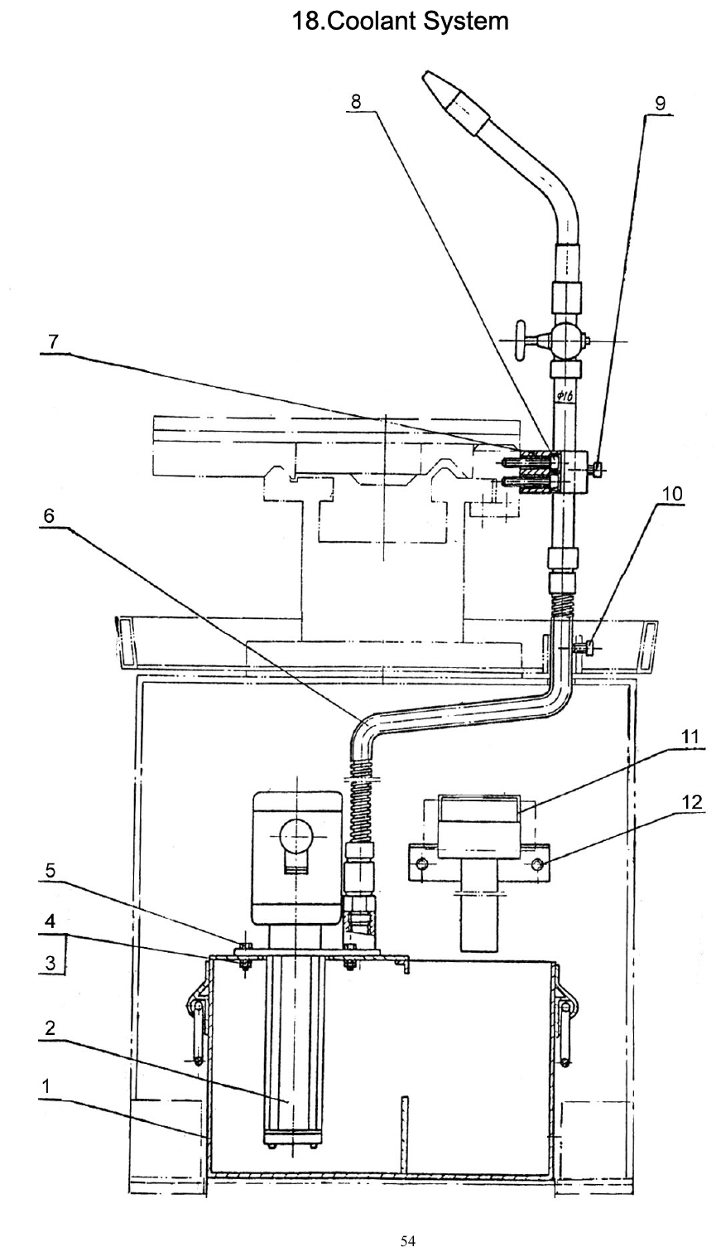
Lámina 18: depósito, bomba, caño articulado y retorno de refrigerante.

Lista de piezas (traducida)
N.° | Código | Denominación | Medida / especificación | Equivalente comercial / nota
1 | 32/2-15201 | Depósito de refrigerante
2 | AB-12 | Electrobomba de refrigerante |  | Bomba de inmersión 40 W, 12 L/min
3 | GB6170-86 | Tuerca | M6
4 | GB97.1-86 | Arandela | 6
5 | GB5783-86 | Bulón / tornillo hexagonal | M6×15
6 | JL15K-400 | Caño articulado de refrigerante
7 | 32/2-15101 | Tapa de fundición
8 | GB70-85 | Tornillo | M5×25
9 | GB70-85 | Tornillo | M5×16
10 | GB70-85 | Tornillo | M5×25
11 | 32/2-15202 | Caño de retorno
12 | GB67-85 | Tornillo | M6×16

Anexo B. Fuentes
- Manual de fábrica: AL340 series lathe after 12-2011 (with new type 4 knob feed box) — Operation Manual & Parts List, modelos C0632A, C0636A, C0636C (56 págs., inglés). Traducido completo en este trabajo.
- Manual de Repuestos, Equivalencias y Mantenimiento — Torno Femar Turn Master TM300 (S/N 831930), 7 págs.
- Trabajo Práctico: Torno Paralelo PBR TM300 / Femar Turn Master TM300 (documento original del curso).
- Relevamiento de repuestos y precios (12/11/2026): Mercado Libre Argentina, PPi Máquinas, J. C. Narcisi, Alfa Rodamientos, CP Goma, La Ferre Store, Distribuidora Uriburu, Distribuidora MEI, Performance Lube, Machineseeker Argentina, Hare & Forbes Machineryhouse.
- Los procedimientos de desarme del cap. 10 se elaboraron a partir de las láminas de despiece y de práctica general de taller: no figuran en el manual original.

